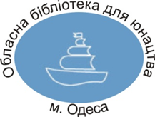
Управління культури, національностей, релігій та охорони об’єктів культурної спадщини облдержадміністрації
Одеська обласна бібліотека для юнацтва
ім. В. В. Маяковського

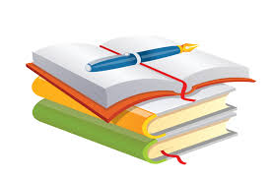
Бібліотечне обслуговування юнацтва в ЦБС області: вплив децентралізації

Інформаційно-аналітична довідка

Одеса - 2018

Управління культури, національностей, релігій та охорони об’єктів культурної спадщини Одеської обласної державної адміністрації

Одеська обласна бібліотека для юнацтва ім. В. В. Маяковського

Науково-методичний відділ

Бібліотечне обслуговування юнацтва в ЦБС області: вплив децентралізації

Інформаційно-аналітична довідка

Підготувала: Т. М. Петелько, зав. науково-методичним відділом
Відповідальний за випуск: О. А. Чоловська
Редактор: В. В. Фоменко

Статистичний та інформаційний аналіз звітів ЦБС області, бібліотек ОТГ за 2017рік з бібліотечного обслуговування юнацтва в умовах децентралізації.

Статистичний аналіз
Мережа бібліотек області станом на 01.01.2018 року складає 78 (-15) книгозбірень. Це 35 ЦБС: 26 районних (в т. ч. 2 дитячих) та 9 міських (в т. ч. 2 дитячих). Кількість бібліотек в сільській місцевості складає 630 (-13). У 2017 році припинили своє існування бібліотеки в районах: Білгород-Дністровський (1), Біляївський (3), Великомихайлівський (5), Любашівський (3), Тарутинський (-2),Татарбунарський (1).
Для обслуговування користувачів юнацького віку функціонують: Обласна бібліотека для юнацтва ім. В. В. Маяковського та 715 ЮСП (-39), в т. ч.: 1 юнацька бібліотека-філія (Ізмаїльська міська ЦБС), 2 спеціалізованих відділи (Одеська та Чорноморська міські ЦБС), 29 (-1) кафедр при центральних районних та міських бібліотеках, 683 (-38) юнацькі групи при міських та сільських бібліотеках. Юнацька кафедра, крім Балтської та Подільської ЦРБ, з 2017 року не працює і в Миколаївській ЦРБ.
В Одеській області продовжується децентралізація. На початок 2018 року в області створені 25 об’єднаних територіальних громад (ОТГ): 4 міських, 6 селищних, 15 сільських.
12 ОТГ було утворено протягом 2015-2016 років. В 13-ти ОТГ вибори голів відбулися в кінці 2017 року.
На території 12 діючих ОТГ розташовано 85 бібліотек, в тому числі:
8 (4 ЦРБ і 4 РДБ) залишилися у складі ЦБС;
43 планується передати на баланс ОТГ найближчим часом;
21 працює в ОТГ;
13 бібліотек, переданих на баланс ОТГ, не працюють. Між тим офіційні документи про їх закриття відсутні. Це:
- Великомихайлівська ОТГ Великомихайлівського району (5 бібліотек);
- Маразліївська ОТГ Білгород-Дністровського району (5 бібліотек);
- Біляївська ОТГ Біляївського району (3 бібліотеки).
Отже, більшість бібліотек все ще залишились на утримані райадміністрацій. А ті, що відійшли громаді працюють далеко не у всіх ОТГ. Ситуація потребує постійного моніторингу.
В Одеській області проживає 259481 (-3366) юнаків та дівчат віком від 15 до 21 року, в т. ч. в сільській місцевості 65753 (-5161), що складає 25,3% від загальної кількості. Найменша кількість жителів юнацького віку (від 900 до 1500) в м. Теплодар, м. Южне, Савранському та Миколаївському районах області.
За статистичними звітами у 2017 році бібліотеки області зареєстрували 82558 (-2017) користувачів юнацького віку, в т. ч. сільські бібліотеки 32127. Всього, разом з ОННБ та 3-мя обласними бібліотеками, ЦСМБ для дітей м. Одеса, зареєстровано 104120 (+2771) користувачів.
Читанням охоплені 40.1% (+1.5%) юнацтва, в т. ч. 48.9% у сільській місцевості.
Збільшення показника зареєстрованих читачів відбулося у Одеській (+603) та Білгород-Дністровській (+565) ЦСМБ, Подільській (+542) районній ЦБС. Збільшення в межах від 100 до 150 показали Ізмаїльська та Подільська міські ЦБС і Овідіопольська, Іванівська, Ширяївська ЦБС.
Щодо обслугованих користувачів віком від 15 до 21 року, то їх кількість в ЦБС області склала 97234 (-3063). (Без врахування ОННБ та 3-х обл. бібліотек).
За категоріями:
учні 9-11класів – 37555 (-1373);
учні ЗПТУ – 13545 (-298);
студенти вузів - 19195 (-963);
студенти технікумів – 14229 (+589);
працюючі – 4566 (+336);
службовці – 1640 (-176);
працівники с/г – 786 (-242);
інші – 5718 (-946).
Молодь, що навчається складає 86.9% від кількості обслугованих користувачів. Кількість обслугованих користувачів цієї групи продовжує зменшуватись і становить 84524 (-2045).
Комп’ютери мають186 (+23) ЦБС. За кількістю їх 603 (+23). Доступ до мережі Інтернет мають 508 (+71). На жаль, кількість комп’ютерів в ЦБС області не відповідає потребам молодих користувачів. Так, в Савранській ЦБС їх – 2, Балтській – 3, Іванівській, Любашівській, Миколаївській – по 4. Відсутні комп’ютери в сільських бібліотеках Балтського, Болградського, Кодимського, Любашівського, Окнянського, Савранського, Татарутинського, Ширяївського районів.
Бібліотечно-бібліографічне та інформаційне обслуговування юнацтва в ЦБС області здійснюють 47 бібліотечних працівників (ЮК, відділи, бібліотеки філії для юнацтва). Лише 3-є з них мають вищу бібліотечну освіту, 1 – спеціальну бібліотечну. Стаж роботи більше 10 років – у 28, до 10 – 9, від 1 до 3-х – 10 бібліотечних працівників.
Всього бібліотечних працівників у 2017 році було 1421 (-35), в т. ч. в сільських бібліотеках – 647(-22). З них мають вищу спеціальну освіту 139 (-4), в т. ч. в сільських бібліотеках –-28(0); середню спеціальну – 384(-30) і 166 (-21) відповідно. Бібліотеки потребують кваліфікованих фахівців.
Клуби, об’єднання за інтересами та захопленнями, літературні студії, гуртки – форми роботи, які значною мірою задовольняють духовні потреби, потребу у живому спілкуванні однодумців, реалізації творчих ініціатив. Протягом року в ЦБС області діяли 179 (-20) таких об’єднань за інтересами.
Обслуговування юнацтва: ідеї, пошуки, досвід
В інформаційних звітах ЦБС області знайшли відображення заходи до знаменних та пам’ятних дат, народних свят, ювілеїв відомих діячів науки, політики, культури.
Слід відзначити участь ЦБС області у регіональних обласних, Всеукраїнських заходах, які спонукають до активного творчого пошуку, сприяють зростанню авторитету бібліотек в юнацькій читацькій аудиторії. Протягом звітного року проходили:
- Обласний конкурс молодіжної творчості «Наша спадщина».
- Обласна акція-етномарафон «Етнографічне намисто одеського краю».
До проведення творчого змагання молоді долучилися бібліотеки міст Ізмаїлу та Чорноморська, а також Ананьївського, Березівського, Білгород-Дністровського, Болградського, Великомихайлівського, Кодимського, Ізмаїльського, Ренійського, Татарбунарського районів. (Інформація на сайті ОБЮ, розділ «Фахівцям», підрозділ «Конкурси» та в інформаційному збірнику «Організатору роботи з юнацтвом» за 2017 рік).
В етномарафоні брали участь Ананьївська, Арцизька, Білгород-Дністровська, Великомихайлівська, Лиманська, Любашівська, Овідіопольська, Подільська, Татарбунарська районні та Ізмаїльська і Чорноморська міські ЦБС області. В оглядовому матеріалі «Етнографічне намисто Одеського краю» підведено підсумки акції (Сайт ОБЮ, розділ «Фахівцям», підрозділ «Методичні матеріали»).
У Всеукраїнському соціологічному дослідженні «Патріотичний настрій молоді» взяли участь як читачі ОБЮ ім. В. В. Маяковського, так і ЦБС для дорослих міст Одеса, Білгород-Дністровський, Ізмаїл, Подільськ, ЦБС Ананьївського, Білгород-Дністровського, Великомихайлівського, Іванівського, Кілійського, Любашівського, Подільського, Ренійського, Роздільнянського районів. (Інформація на сайті ОБЮ, розділ «Фахівцям», підрозділ «Соціологічні дослідження»).
Ми вдячні колегам за підтримку наших ініціатив і сподіваємось на подальшу співпрацю.
У роботі з юнацтвом бібліотеки області використовують як традиційні, так і сучасні форми масової роботи: зустрічі з письменниками, презентації книг, літературні вікторини, конкурси. тренінги, майстер-класи, квести, акції, заходи у форматі «живої книги» тощо.
Ананьївська ЦБС
ЦРБ провела історичні студії «Сторінками Української революції» До Дня Гідності та Свободи на базі історико-художнього музею. Учні старших класів виступали від імені керівників Української революції. Їх розповіді доповнила демонстрація слайдів та відеофільмів.
Популярною формою роботи ЦБС стали вуличні заходи – акції, флешмоби: до Дня Соборності України (Шлехівська, Кохівська, Великобоярська с-б); «Запали свічку пам’яті» (Гандрабурська с-б), «Відвідай бібліотеку у вишиванці» (у багатьох с-б), «Візьми цитату із собою» (Дня Святого Валентина), «Подаруй часточку любові воїну АТО» (ЦРБ). Під час останньої акції підлітки виготовляли патріотичні валентинки з побажаннями і разом з книгами передали їх воїнам АТО через волонтерську організацію «Великі серця».
Флешмоб «Шануймо рідну мову» перейшов в ЦРБ у літературне свято «Рідна мова моя, поетична й пісенна», а «Чарівна сила вишиванки» – у свято «Вишиванка – оберіг душі моєї».
Під час Шевченківських днів пройшов флешмоб «Ананьїв читає Шевченка».
До Всесвітнього дня вишиванки в ЦБС пройшли різноманітні заходи в рамках марафону «Народжені вільними» (ЦРБ).
Багато заходів проходе на бібліомайданчику у парку «Молодіжний». Так, в рамках ХІІ районного фестивалю молдавської національної культури в парку бібліотека розгорнула етномайданчик «Традиції молдавського народу». Серед заходів була і смачна акція «Бібліотека запрошує на мамалигу».
До Всеукраїнського дня бібліотек ЦРБ запросила школярів на День відкритих дверей «Бібліотека – твоя територія». Працював бібліобар, оформлено фотоколаж «Найвідоміші бібліотеки світу», пройшла фотоакція «Помічені за читанням», оформлена виставка-настрій «Каскад читацьких емоцій» тощо.
Арцизька ЦБС. (Блог: http://arsibiblioteka.blogspot.com/)
Мешканці громад мають можливість скористатися електронно-сервісними послугами бібліотеки: самостійна робота на комп'ютері, доступ до ресурсів Інтернет, електронна пошта, скайп, електронна реєстрація в дитячий садок і інші. У сільських мешканців з’явилась можливість отримати правові он-лайн консультації в Центрі безоплатної правової допомоги за допомогою скайп зв’язку.
Подією року стало підключення до мережі Інтернет 15 сільських бібліотек – філій.
Бібліотеки ЦБС надають освітні послуги. Серед них курси української мови для учнів старших класів. Були продовжені «Освітні трансляції з Рішельєвського ліцею». Мета проекту – підготовка учнів до олімпіад з таких дисциплін як математика, фізика, хімія, біологія, історія України та українська мова.
В ЦБС пройшли районні заходи: «Чемпіонат з читання вголос «Open book», «Найкращий читач року», поетичний марафон та фотомарафон до Всесвітнього Дня вишиванки.
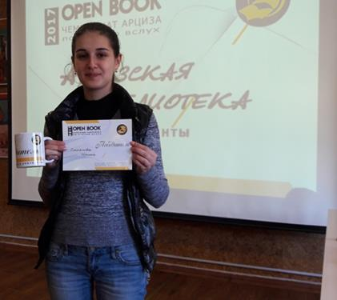
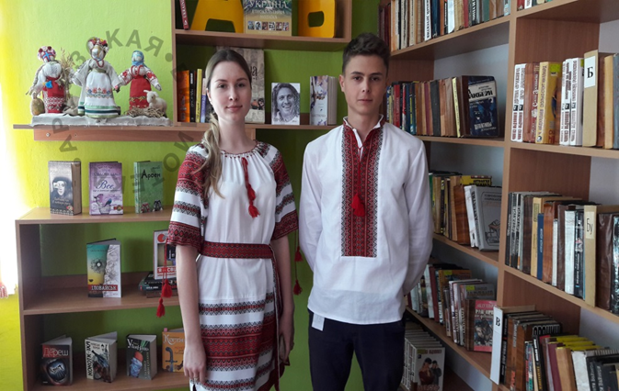
Заходи ЦРБ в рамках проекту «Відкриваємо таланти»:
* Презентація віршів юної поетеси О. Ветєвої «Океани неділимі…»;
* Презентація збірки молодої поетеси Г. Домущі «Душа стремится истину найти»;
* Презентація збірки І. Дерменжи «Синие и черные, как ночи…».
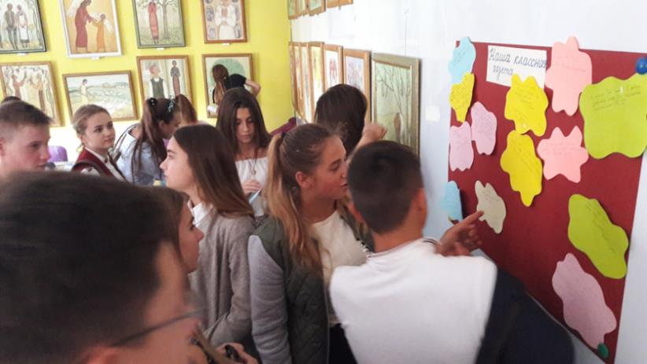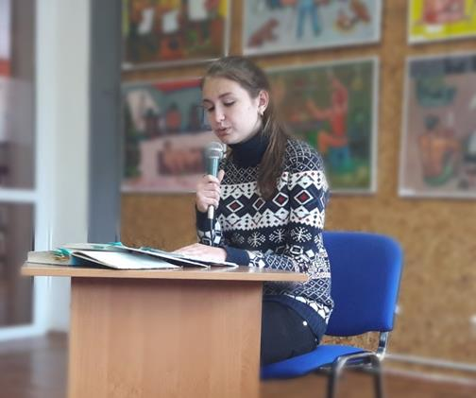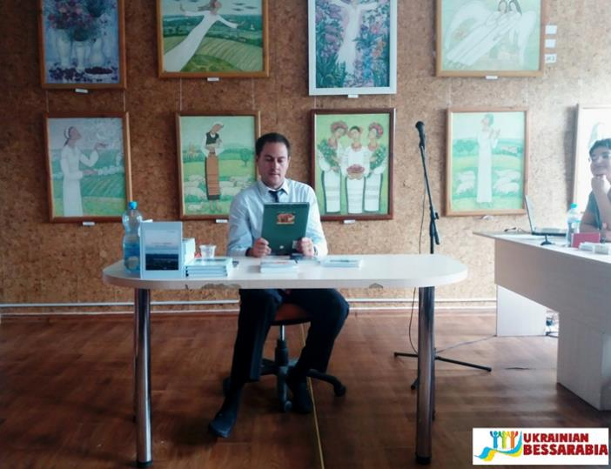
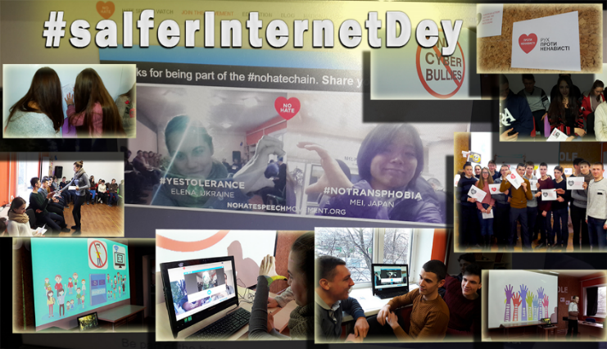
Активно впроваджуються в роботу бібліотек тренінги: «Як створювати свої програми в Scratch», «Перша медична допомога. Як не розгубитися?», «Створюємо позитивний Інтернет», правовий тренінг «Захисти себе сам» (б-ф №1 м. Арциз), «Як зробити класну газету» та ін. 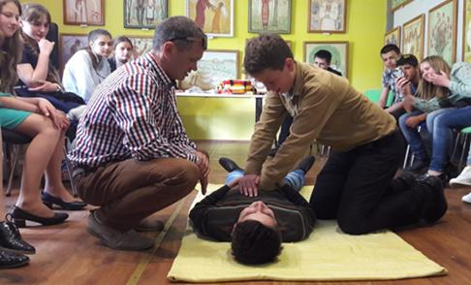
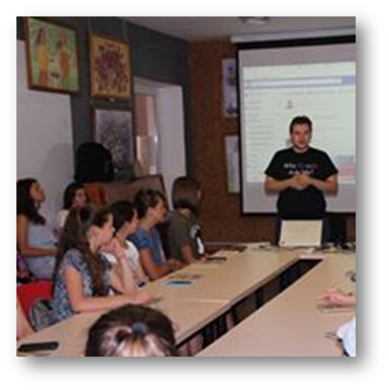
Заняття літньої школи медіа грамотності для підлітків від Impact Hub Odessa проводили головний редактор журналу ForshMag Марія Тимощук (Одеса) і тренери Валерій Болган та Олена Васіна.
В роботі з підлітками використовувалися ігрові форми роботи: літературно-історичний турнір «Мужність козацька, вдача козацька, слава козацька – жива» (б- ф с. Делень), козацькі розваги «Ми – українці» (б-ф с. Острівне), лицарський турнір «А ну, який ти є козак» (б-ф с. Вознесенка-Перша), пізнавальний квест «Я Україною пишаюсь» (б- ф с. Садове), квест «Ти і я – ми різні» (б-ф с. Делень), краєзнавчий квест «Топ 10 найцікавіших місць Одещини» (до Дня створення Одеської області), правовий брейн-ринг «Юні правознавці» (ЦРБ) тощо.
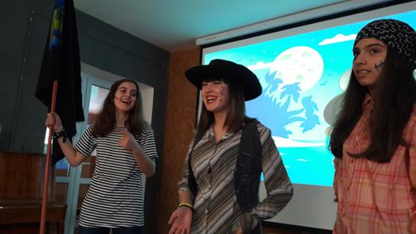
«Піратська» вечірка.

Квести.
Міський брейн-ринг «Знавці Конституції». Гра «Що? Де? Коли?» з теми: «Європейський вибір».
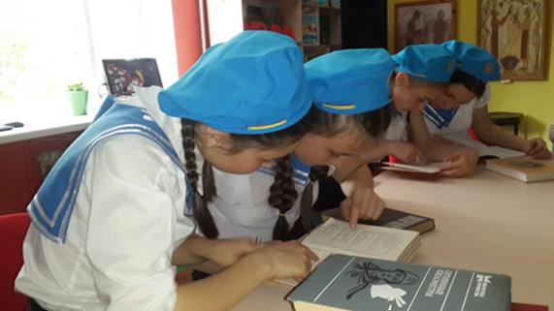
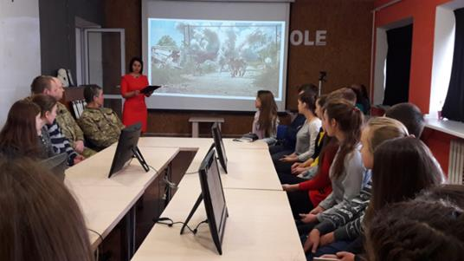

День українського волонтера в ЦРБ.

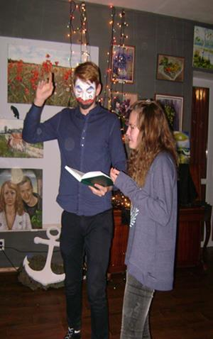
Молодіжний квартирник.
Читачі ЦРБ із задоволенням відвідують презентації робіт арцизьких художників. Пройшли такі заходи, як арт-зустріч з місцевими художниками «Візит до майстерні художника» (б-ф № 1 м. Арциз), арт-подорож «Музеї Одеси – культурне надбання України» (б-ф с. Главани), віртуальна мандрівка по м. Одеса «Найдорожчий серцю – рідний край» (б-ф с. Кам’янське), відеофестиваль «Літературні герої на екрані» (б-ф с. Н. Іванівка). І це далеко не весь перелік форм роботи з художньо-естетичного виховання молоді.

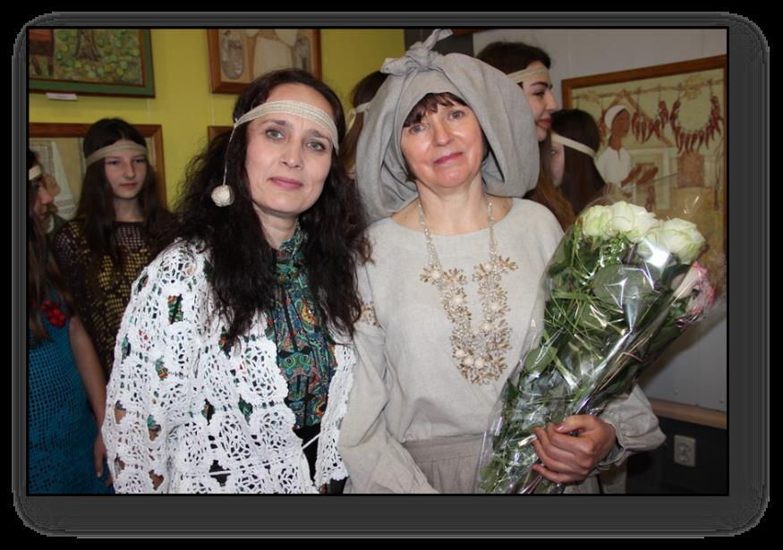
Презентація картин «На крилах почуттів» художниці і майстрині Тамари Ткач завершилася етно-показом колекції одягу бохо-style «Смак свободи». Заходи проходили в рамках обласного етномарафону «Етнографічне намисто Одеського краю». (Відеофільм «Презентация выставки Тамары Ткач» можна подивитись на каналі Арцизької ЦРБ тут: https://www.youtube.com/watch?v=HBQlGLooaKo ).
Балтська ЦБС
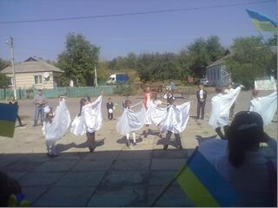
Велика увага приділяється популяризації серед юнацтва літератури про рідний край, зокрема в рамках програми «Історія мого села»: історична екскурсія «Пройдемося вулицями рідного села» (Сінненська с-б), краєзнавчі вікторини «Чи знаєш ти своє село?» (Обжилянська та Борсучанська с-б), екскурсія по краєзнавчому куточку «Мій край – моя історія жива» (Шляхівська с-б) та ін..
Напередодні Міжнародного Дня Миру працівники культури, бібліотеки та школи села Ухожани провели символічну Ходу Миру під гаслом: «Ми за мир у всьому світі». З українською символікою та плакатами: «Ми за мир в Україні», «Мир – це наше життя», «Україна – єдина» вони пройшлися вулицями села, лунав гімн України та інші патріотичні пісні. Потім на площі перед БК взялися за руки, утворивши величезне коло єдності, в середині якого група танцюристів в образі голубів, виконали свій танець миру. Після танцю відбувся конкурс малюнків на асфальті «Хай завжди буде сонце, хай завжди буде мир!».
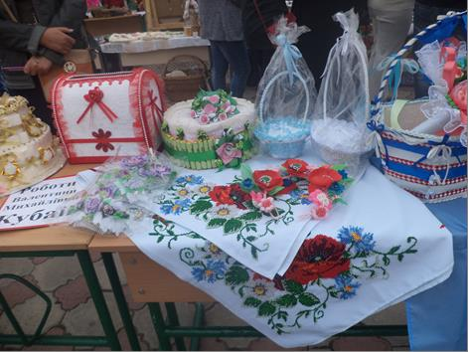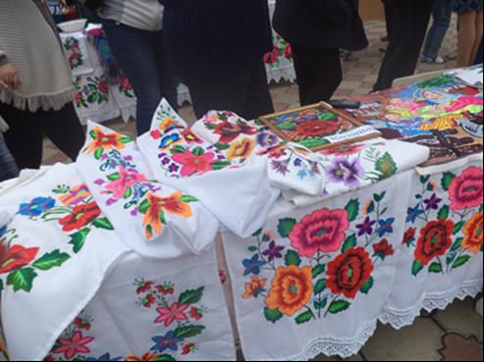
Бібліотеки району долучилися до святкування 18 травня Всесвітнього Дня вишиванки.
Білгород-Дністровська міська ЦБС
На протязі багатьох років в ЦМБ ім. Горького працює краєзнавча вітальня «Краєзнавець», в б-ф ім. Лесі Українки – літературний салон «Цікаві зустрічі», недільна школа «Англійська в бібліотеці», в б-ф ім. О. С. Пушкіна – клуб «Молоді поети Аккерману», гурток «Мовограй». В 2018 році в б-ф ім. В. Катаєва почне працювати молодіжна бібліовітальня «Живе спілкування».
В 2017 році бібліотеки міста вперше реалізували проект «Бібліоніч». ЦМБ ім. М. Горького розпочала «Бібліоніч» з нагородження найактивніших та відданих бібліотеці читачів, а потім запросила гостей на веселу вечірку. Учасники взяли участь у жартівливому бібліотренінгу «Іноземний гість та перекладач», інтерактивній грі «Спритний бібліотекар», переглянули відеофільм про бібліотеку тощо.
Міська б-ф ім. О. Пушкіна запросила підлітків на «Бібліосутінки». Гостей зустрічали літературні герої. Вечір розпочався нагородженням учасників он-лайн конкурсу «Осінній літературний зорепад». Під керівництвом чорної кішки – Тетяни Болгар, пройшов ВООК-КВЕСТ «В сутінках книгосховища». В програмі були і бібліотечні ворожіння в салоні «Бібліомагії» за книгами відомих авторів, відеосалон «Кіноасорті» тощо.
Білгород-Дністровська районна ЦБС
Бібліотеки Білгород-Дністровського району активно долучилися до обласного конкурсу «Наша спадщина» (3 призових місця) та обласної акції – етномарафону «Етнографічне намисто Одеського краю». В рамках останньої провели:
* флеш-моб «Вишиванка – душа народу» (Карналіївська с-б);
* фольклорні посиденьки «Ярмарок Бессарабської кухні» (Семенівська с-б);
* розважальне бібліотечне шоу «Масляниця від старого до малого» (б-ка с. Садове);
* музично-театралізоване свято «Сплету я вінок, піду на лужок» (ЦРБ) та ін.
До Дня конституції України Петрівська сільська бібліотека та БК провели флешмоб «Вільна країна – квітучий наш край».
На допомогу популяризації читання пройшов районний бібліотечний бенефіс «Читання довжиною в життя».
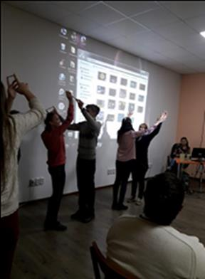
Березівська ЦБС
Багато цікавих заходів ЦРБ провела на базі Самоорганізуючого учбового простору (СОУП). Так, в Рік Японії в Україні була проведена печа-куча «Країна вранішнього сонця – Японія» для учнів 9-10 класів ЗОШ І-ІІІ ст. №1. Після розповіді та перегляду відеороликів учні брали участь у конкурсах: «Японський кухар», «Японський городничий», «Японська мати», «Напиши своє ім’я японською», «Українсько-японський перекладач».
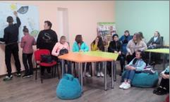

До Міжнародного Дня толерантності в ЦРБ на базі СОУПу пройшов інтегрований урок «Всі ми різні – всі ми рівні» за участю учнів 9 класу ЗОШ І-ІІІ ступенів №2. Присутні переглянули відеоролики «Що таке толерантність?», «Добро», «Толерантність нашими очима», притчі «Кожен залишить свій слід», «Старий аксакал», читали вірші про толерантність, брали участь у різноманітних конкурсах, склали квітку толерантності.
До Дня Гідності і Свободи на вшанування подвигу учасників Революції Гідності в ЦРБ на базі СОУПу бібліотекарі-координатори провели урок мужності «Україна – це територія гідності та свободи» для учнів старших класів ЗОШ І – ІІІ ст. №1. Діти переглянули фото-презентацію, відеоролики, читали вірші на дану тематику та провели флешмоб «Ми за мир», де діти на голубах миру писали свої побажання та мрії нашій рідній Україні.
Бібліотекарі-координатори СОУПу організували для учнів 9-Б класу ЗОШ І-ІІІ ст. № 3 медіа-лекторій «СНІД-смертельна загроза людству» за участю лікаря-фтизіатра кабінету «Довіра» Кінарьової Л. М.. Після спілкування переглянули низку відеороликів та фільмів.
На базі СОУПу бібліотекарі разом з учнями 9-11-х класів ЗОШ І–ІІІ ст. №1 здійснили унікальну прогулянку космічними просторами, подорож по Сонячній системі.
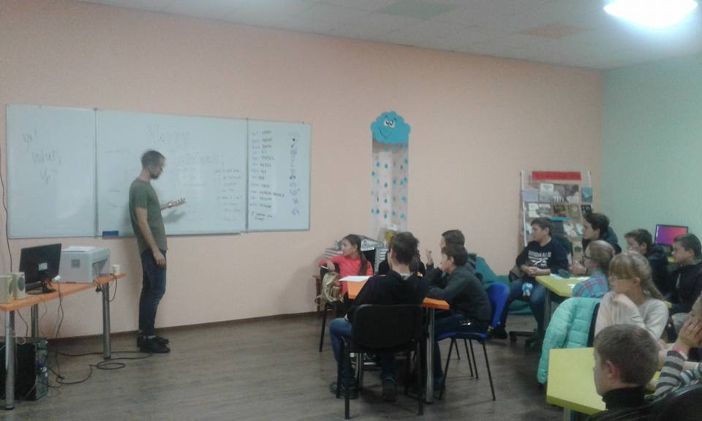
Відбувся також круглий стіл «Україна та НАТО: «Так» чи «Ні»» за участю учнів 10 класу ЗОШ І–ІІІ ст. №2, соціального педагога Янєвої О. О.
Щоп'ятниці на базі СОУПу діє англійський клуб. Діти та молодь у захваті від спілкування з волонтером Корпусу Миру США в Україні Деном.
Бібліотекарі-координатори СОУПу запросили до бібліотеки дітей, що скоїли правопорушення, зацікавили їх різноманіттям занять та заходів, продемонстрували наявність великої кількості пізнавальних та розвиваючих ігор та книжок. Діти виявили бажання відвідати СОУП.
До Міжнародного дня рідної мови ЦРБ на базі ЗОШ №3 провела бліц-турнір «Без мови рідної, юначе, й народу нашого нема». Учасники заходу зачитували вірші про мову відомих українських письменників та юних поетів Березівщини, брали участь у конкурсах «Українська філологиня – справжня господиня», «Хто в домі господар», переглянули відеоролики, пригадали прислів’я та приказки про мову, переглянули книжкову виставку «Рідна мово – джерело духовності народу».

Біляївська ЦБС
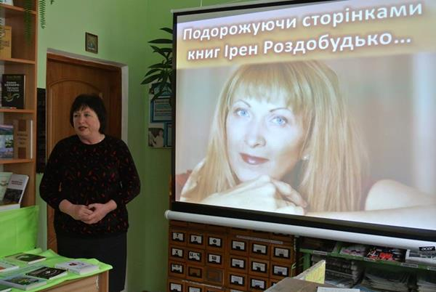
Працівники бібліотек систематично поновлюють новою інформацією стенди: «Публічний центр правової інформації», «Бібліотека інформує», «Бібліотечна служба новин», «Увага! Нова книга», «Бібліотека. Книга. Читач», «Бібліотека – публічні центри правової інформації», «Дізнайтеся про діяльність органів державної влади», «Наша влада», «Населенню про місцеве самоврядування», «Держава. Право. Закон», «Орієнтири правової держави», «Молодь і закон», «Виховання правової культури – шлях до побудови правової держави». Активними споживачами даної інформації є молодь.
Значна увага приділялась популяризації творів сучасних українських авторів, письменників рідного краю. Так, до ювілейної дати Ірен Роздобудько в ЦРБ відбулася презентація її творчості з показом буктрейлерів за романами авторки.
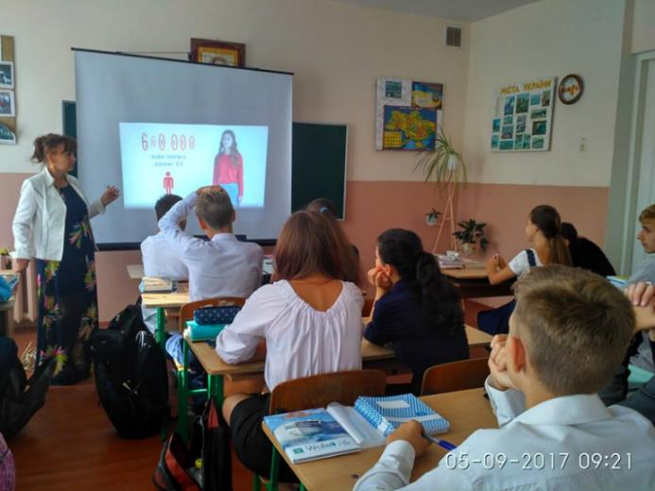
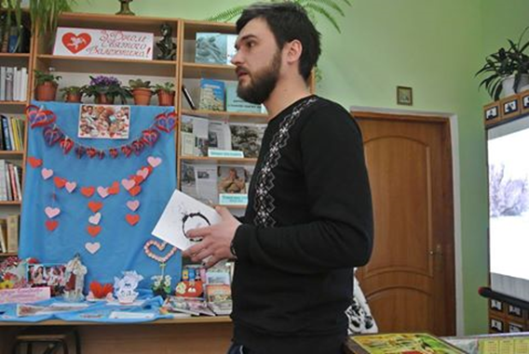
15 лютого до ЦРБ завітав одеський поет Андрій Хаєцький. Для кращого знайомства з поетом бібліотекарі підготували відеоролик «Спочатку було слово» (вірш Хаєцького А., музика Аросаlyptika «Store» у виконанні оркестру Андрія Чорногоя), який демонстрували на початку заходу. Зустріч пройшла у формі діалогу. Письменник закликав присутніх розмовляти та читати українською мовою, бути патріотом своєї Батьківщини.
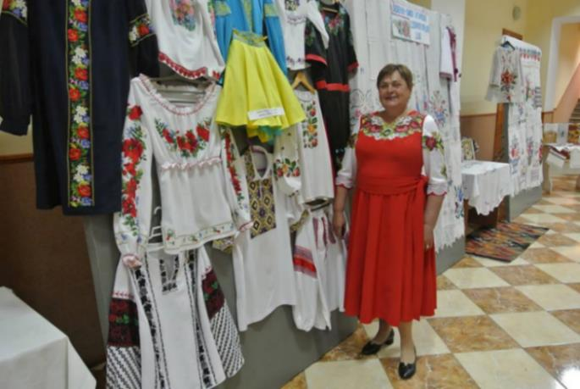
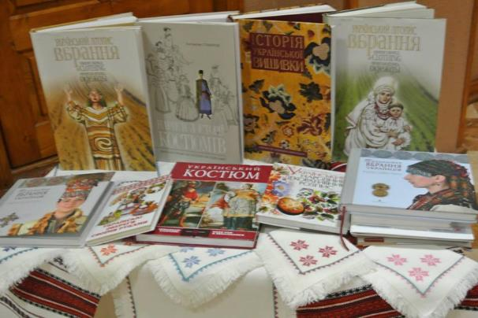
На допомогу професійній орієнтації ЦРБ організувала зустріч старшокласників із спеціалістом з профорієнтації Наталією Халявицькою. Потім переглянули анімаційні ролики по професіям, пройшло тестування, яке допомогло виявити їх інтереси та нахили.
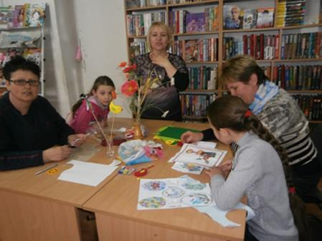
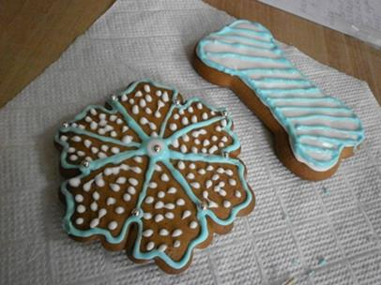
З нагоди Всесвітнього свята вишиванки ЦРБ спільно з історико-краєзнавчим музеєм та РБК 18 травня провели свято-флешмоб «Вишиванка – символ Батьківщини – дзеркало народної душі». А бібліотека-філія с. Мирне об’єднала День матері, День сім’ї і День вишиванки у родинному святі "Родина, родина від батька до сина...".

Підлітки із задоволенням беруть участь у майстер-класах з виготовлення декоративних виробів, малювання, в'язання тощо. Аромат свіжої випічки, святкова атмосфера та творчий дух. Ось в такій атмосфері пройшов в бібліотеці майстер-клас «Прикрасимо різдвяні прянички», який провела Дорошенко Антоніна Валентинівна. Під час новорічного майстер-класу виготовляли ялинкові прикраси. До Великодня в б-ф с. В. Балка на майстер-класі виготовляли вироби з фетру, вишивали великодні мотиви.
Великомихайлівська ЦБС
Великомихайлівська ЦРБ брала участь у фото-проекті «Україна – це ми!», який був проведений в он-лайн режимі до Дня Державного Прапора. (Проект «#SelfieWithFlag» – фото з державним прапором у прекрасних куточках нашої Батьківщини).
Напередодні новорічних свят бібліотекарі ЦРБ провели благодійну акцію «На зустріч миру». Активні члени читацького клубу «Гармонія» закупили для воїнів – земляків, які боронять кордони нашої держави на Сході України, солодощі, каву, чай, товари першої необхідності, зібрали теплий одяг, а учні шкіл передали малюнки, листи. До акції долучились депутат районної ради Ігор Завада та підприємці-волонтери Галина і Михайло Волкови.
Щорічна акція «Бібліоніч» в 2017році була присвячена краєзнавству. В рамках акції пройшли: краєзнавчий квест «Мій край – моя історія жива», зустріч із краєзнавцями, істориками Долговими Володимиром Вікторовичем та Олександром Володимировичем, презентація книги Долгова О. В. та Долгової Н. О. «Сторінками історії Великомихайлівського району» та презентація «Літературної карти Великомихайлівщини». На завершення зустрічі автори подарували кожній команді свою книгу.
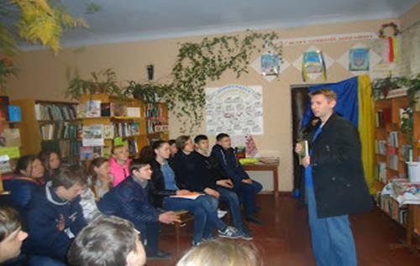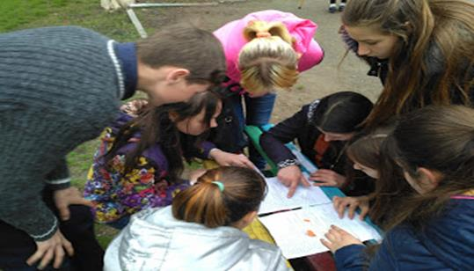
23 серпня відбулася презентація етно-майданчика у ЦРБ «У моєму серці – Україна». Першими його відвідувачами були учні 10-го класу, для яких бібліотекарі підготували справжню етно-подорож у далекий світ предків – українську народну кухню – «Як у нас на Україні». Книжкові виставки «Українська кухня – найкраща у світі», «Кулінарні шедеври національної кухні України» допомогли учасникам команд «Смаколики» та «Крученики» у виконанні конкурсних завдань. Було весело і смачно.
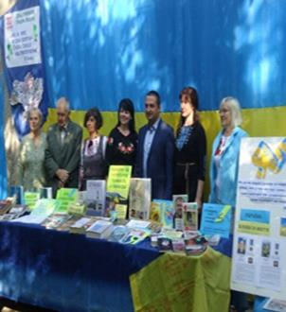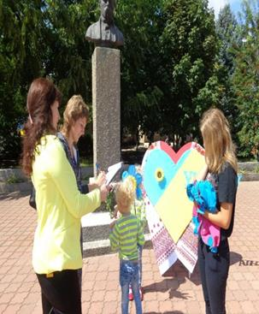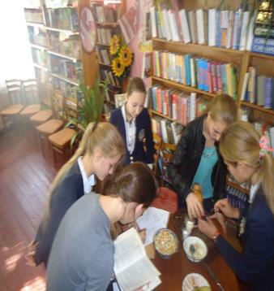
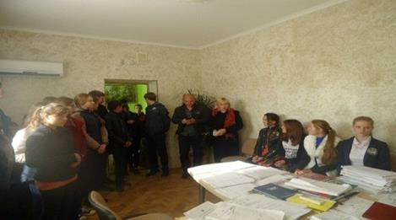
Вже декілька років поспіль ЦРБ співпрацює з Великомихайлівським районним судом. У 2017 році на «Дні відкритих дверей» у районному суді побували старшокласники ЗОШ №1 та ЗОШ №2. Учні були на відкритому засіданні районного суду при розгляді цивільної справи, дізналися про основні критерії роботи працівників суду.
Тиждень юнацької книги пройшов під гаслом: «Молодь читає, держава дбає, Україна процвітає». Серед заходів: огляд літератури сучасних письменників – «Під українським небокраєм книгу люблять і читають», літературна гра «Мій улюблений літературний герой», пошукова експедиція «Розшукується письменник», бібліошоу «О, книго! Пресвята богиня! Народу й роду берегиня!».
Захарівська ЦБС
Бібліотеки разом із ЗОШ проводять різноманітні заходи з популяризації здорового способу життя. В освітніх закладах організували «Скриньку учнівської довіри» та «Скриньку батьківських порад», оформили стінну газету «Здоров’я – найцінніший скарб», яка поповнюється новою інформацією, стенди, книжкові виставки-застереження, проводяться конкурси, тренінги, зустрічі з лікарями, еко-вікторини, еко-дискусії тощо.
До дня народження Т. Г. Шевченка пройшов районний конкурс читців-аматорів «Стежками Тарасової долі», театралізована вистава за мотивами творів Шевченка – «Безсмертні твори Кобзаря» за участю театральних гуртків смт. Затишшя та сіл Павлівка і Мар’янівка.
Іванівська ЦБС
В 2017 році ЦБС провела районний огляд-конкурс бібліотечних заходів на тему: «Героїчна Україна: від минулого до сьогодення», присвячений 100-річчю Української революції 1917-1921 років та 25-річчю Затвердження державних символів України.
До Дня Європи юнацтво разом із бібліотекарами ЦРБ здійснили віртуальну мандрівку країнами Європейського Союзу.
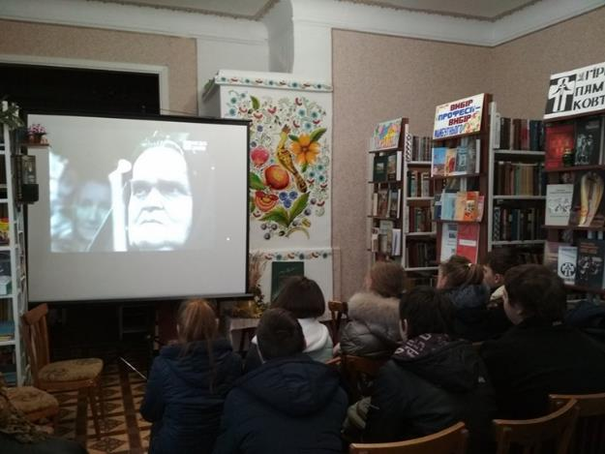
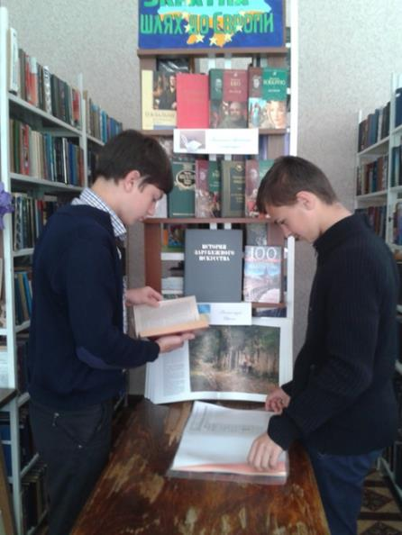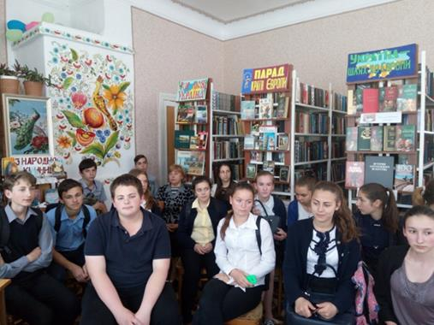
Трагічні сторінки нашої історії – Голодомор в Україні 1932-1933 років були розкриті на історичному уроці з допомогою літератури на віртуальній виставці (Facebook) «Гіркої пам’яті ковток» та мультимедійної презентації «Чорний птах гіркої пам’яті».

Ізмаїльська міська ЦБС. (Блог: http://kotljarevka.blogspot.com)
На базі юнацької бібліотеки-філії №6 ЦБС для дорослих діє Тренінговий центр для внутрішньо переміщених осіб, де надається консультативна допомога переміщеним особам у вирішенні соціально-побутових питань та організовуються заходи на допомогу проведення дозвілля. Центр надає вільний доступ до Інтернету. Вони можуть спілкуватися з рідними через соціальні мережі та Skype, безкоштовно користуватися електронною поштою, безкоштовно навчатися основам комп’ютерної грамотності тощо.
Успішною є діяльність бібліотеки у віртуальному просторі (блог, сайт, сторінка у Facebook).
Для юнацтва проводиться багато заходів із застосуванням сучасних форм роботи.
До Дня українського козацтва б-ф №2 провела ерудит-шоу під назвою «Історичні далі». Юнацтву запропонували інтелектуально-патріотичні конкурси. Особливо цікаві завдання чекали учнів під час конкурсів «Козацькі страви», де потрібно було із запропонованих інгредієнтів «зварити» страву, та «Козацькі побрехеньки», в ході якого команди визначали, які реалії з життя козаків вірні, а які лише красива легенда.
Юнацькою б-ф №6 для учнів ЗОШ №10 організовано відеолекторій «Ми –- громадяни України – європейської країни», який сприяв усвідомленню місця України серед інших країн Європи.
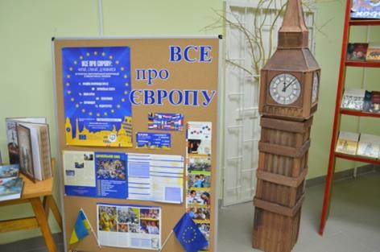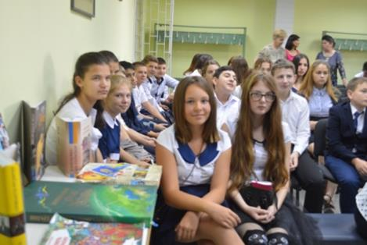
Указом Президента Петра Порошенка 2017 рік оголошено роком Японії в Україні. Тому бібліотеки у своїй роботі не могли оминути японську тематику.
ЦМБ провела бібліомікс «У країні сонця, що сходить» для студентів Ізмаїльського технікуму економіки та права, які познайомилися з історією, культурою, звичаями і традиціями Японії, системою освіти і особливостями працевлаштування, освоїли японську техніку орігамі, тренувалися в складанні хоку. Гостем бібліотеки був Олег Шиляєв – відомий майстер карате і спортивний громадський діяч, представник Всесвітньої організації сокарате. Він розповів про японське бойове фехтування і провів майстер-клас.
В бібліотеці-філії №4 відбулося тематичне засідання студентського клубу МАУП «Камільфо» – «Країна квітучої сакури». Гості бібліотеки відправилися в захоплюючу віртуальну подорож по Японії – країні контрастів, старовинних традицій та нанотехнологій. Дівчата та хлопці ознайомилися з живописом, мініатюрними скульптурами – нецьке, театром, складанням квіткових композицій – ікебана, створенням карликових бонсай, дізналися про «чайну церемонію». На фоні японської етнічної музики милувалися квітучою сакурою, дізналися про весняне свято «Ханамі». Приємно, що в Ізмаїлі також зароджується традиція весняного свята цвітіння сакури.
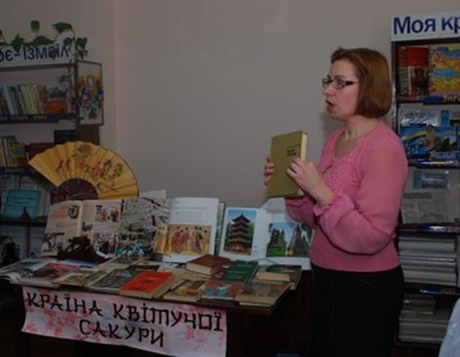
Наступною сторінкою заходу стала поетична ікебана «Весна в японській поезії». Працівники бібліотеки підготували яскраву презентацію «Японська класична поезія. Мистецтво хоку (хайку)». Бібліотекарі провели огляд тематичної книжної виставки «Країна квітучої сакури», а також презентацію виставки декоративно-прикладної творчості майстринь клубу рукоділля «Фантазія» і вихованців гуртка «Квітковий сувенір» Палацу позашкільної роботи та дитячої творчості. На завершення свята керівник гуртка «Квітковий сувенір» М. Перельштейн провела майстер-клас з орігамі –- «Японський журавлик на щастя».
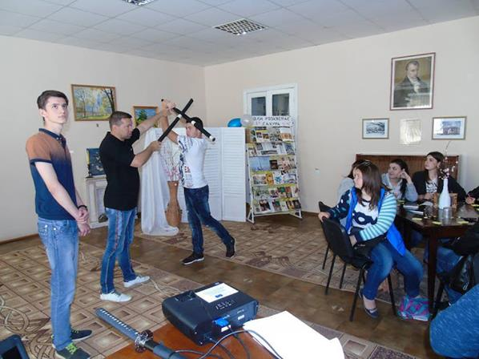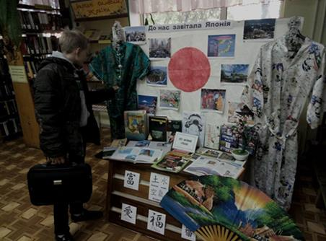
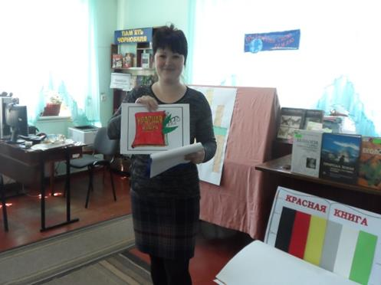
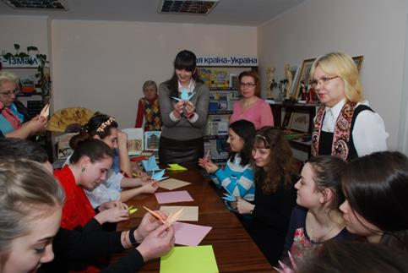
Бібліотека-філія для юнацтва провела екоквест «Порятунок». Впродовж квесту присутні проходили різноманітні станції, виконували завдання та отримували частини пазлу. У ході гри школярі дізналися про структуру Червоної книги, і навіть спробували відновити її сторінки, розгадували екологічний кросворд, за певними характеристиками вгадували вид побутових відходів. На станції «Сортувальники сміття» учасники квесту розсортовували «сміття» у імпровізовані контейнери. Зібравши усі частини пазлу, школярі прочитали головний девіз екології: «Нехай б'ється завжди зелене серце природи». На прохання учителів ЗОШ №14 захід був проведений на класних годинах серед школярів.
В рамках профорієнтаційної роботи проведено заходи, що сприяли знайомству молоді з професією «бібліотекар» та підвищенню іміджу бібліотек. Захід проведено спільно з міським Центром зайнятості. Учні ЗОШ №1 та №2 слухали цікаву розповідь про професію сучасного бібліотекара, здійснили квест-подорож по бібліотеці, під час якої познайомилися з різними відділами та напрямками бібліотечної роботи і пограли.
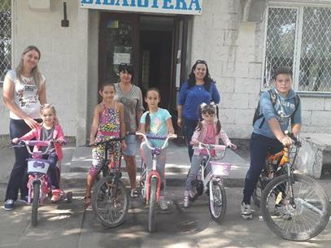
Бібліотекарами філії №2 був проведений круглий стіл «Що ми знаємо про професію бібліотекар». У ході заходу присутні мали змогу також ознайомитися з бібліотекарами-героями творів художньої літератури та героями мелодрам, комедій, пригодницьких фільмів і навіть трилерів. З метою популяризації здорового способу життя і профілактики асоціальних явищ найбільш інноваційним заходом року став вело-пробіг, організований юнацькою б-ф №6 під девізом «Від бібліотеки до читача, від читача до бібліотеки». Після велопробігу бібліотекарі запросили учасників до читального залу і розповіли про основні принципи здорового способу життя. Присутні дізналися цікаві факти про здоров’я з відеосюжетів, а також взяли участь у вікторині «Я здоровий». Усі бажаючі мали змогу переглянути виставку літератури «Здоровим бути модно».
Бібліотека-філія №6 також організувала відеолекторій «Безпека руху – норма життя». Учням ЗОШ №10 розповідав про правила дорожнього руху поліцейський Ізмаїльського відділу поліції старший сержант Сергій Чолака.
Стало традицією бібліотеки у День закоханих – 14 лютого проводити в читальному залі ЦМБ вечір коротких книжкових побачень.
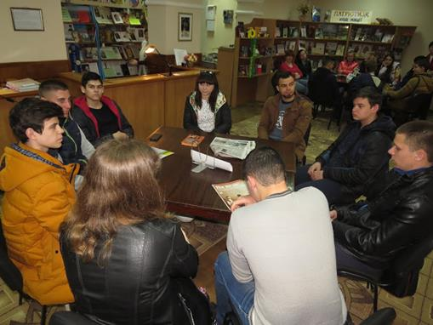
Ще в 2015 році ЦМБ ім. І. П. Котляревського впровадила проект «Жива бібліотека». Цей захід, який проходить у форматі живого спілкування з відомими людьми Ізмаїлу, продовжує привертати увагу відвідувачів бібліотеки. Цього разу відчути себе в ролі «живих книг» змогли журналіст і поетеса Оксана Картельян, майстер тату Володимир Коваленко, голова громадської організації «Котопес» Ірина Хоботова і волонтер Світлана Скіцан.
Кілійська ЦБС
Традиційно в останній тиждень квітня на Кілійщині стартує поетичний марафон, присвячений пам’яті члена спілки письменників України Валерія Виходцева. Він проходе у рамках бібліотечної програми «У книзі відкриваємо світи». Особливе місце в марафоні посідає конкурс «Літературні обрії рідного краю», мета якого – виявлення літературно обдарованих, творчих кілійців.
До Всесвітнього дня поезії в Кілії весь тиждень проходили заходи. Районне літературне об’єднання «Дунайська хвиля» надіслало гінців в учбові заклади міста, щоб залучити учнів до творчості місцевих авторів. Завершенням поетичних зустрічей стало свято поезії в ЦРБ.
Для бібліотечних працівників ЦБС ЦРБ, як методичний центр, провела ярмарок ідей під назвою «Бібліотека – територія читання». Обговорювали питання популяризації та підтримки читання, ділилися власним досвідом. Учасники заходу були ознайомлені з результатами районного огляду-конкурсу на кращий краєзнавчий куточок у бібліотеці «Моя найкраща в світі сторона».
Бібліотеки Красносільської ОТГ
До Міжнародного дня театру проведено бесіду «Театр – життя, актори в ньому люди….» з майстер-класом з театральної гри, який провела Муренець Катерина (співачка, акторка-початківець).
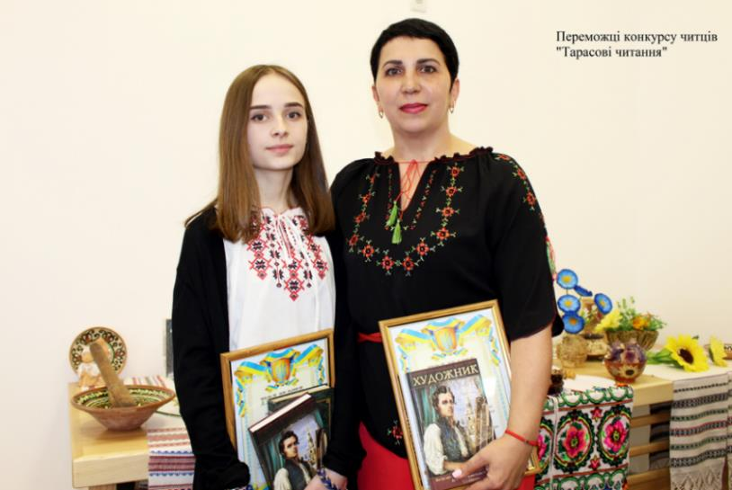
До Всесвітнього дня поезії було відкрито літературне кафе, під час якого учасники заходу читали один одному уривки з улюблених художніх творів та декламували вірші, збагативши свої знання творами письменників України та рідного краю. На заході була присутня співробітник Красносільської сільської ради Сєбова Альона, добре відома односельцям як талановита поетеса. До дня народження видатного поета та художника Т. Г. Шевченка було організовано та проведено конкурс читців «Тарасові Читання». Конкурс проходив під патронатом голови Красносільської ОТГ – Майдебури Миколи Петровича. Всі учасники були нагороджені грамотами, подяками та цінними подарунками. Вирішено зробити даний конкурс традиційним в бібліотеках Красносільської ОТГ.
Любашівська ЦБС
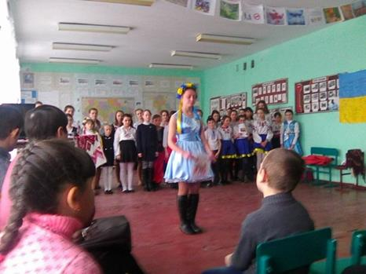
До Міжнародного дня рідної мови Петрівська с-б підготувала літературне свято «Мова – перлина вікової мудрості» та представила книжкову виставку «Мова – душа народу», Познанська с-б разом із сільським клубом та вчителем української мови провели тематичний вечір «Мова – гордість і біль народу», Великовасилівська с-б спільно зі школою – свято мови «Мого життя основа – українська рідна мова», Маловасилівська с-б – актуальний діалог «Можеш призабути запах рути-м’яти, але рідну мову мусиш пам’ятати» тощо.
З метою правової освіти молоді ЦРБ запросила представників територіального управління юстиції в Одеській області. На питання відповіла начальник бюро правової допомоги у Любашівському районі Світлана Жмурко. Кожен учень отримав інформативний буклет.
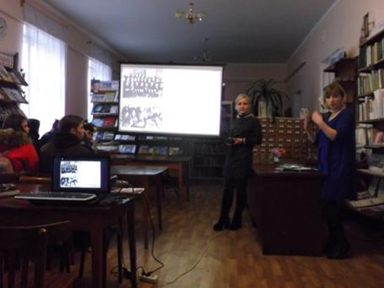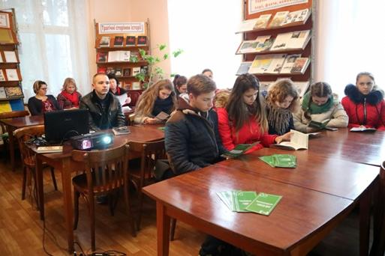
Незабутні спогади залишаться у пам’яті підлітків від відвідування місць партизанської слави. Похід-екскурсію до Савранського лісу, де у роки Другої світової війни діяв партизанський загін «Буревісник», організували До Дня партизанської слави бібліотекар Кричунівської с-б та завідуюча сільським будинком культури. Учасники походу відвідали могили загиблих партизан, побували у шести справжніх партизанських землянках, які збереглися до наших днів. Бібліотекар розповіла учасникам походу про загін «Буревісник» та його бойову діяльність на території Любашівського, Савранського та Врадіївського районів.
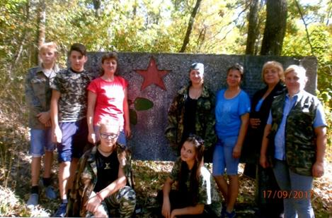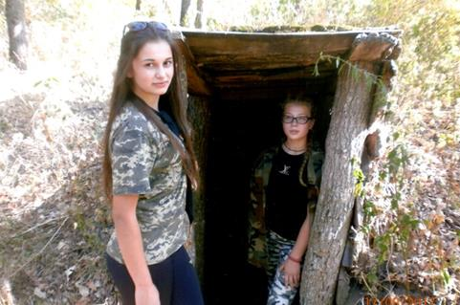
Петрівська с-б спільно із завідуючою сільським клубом організували козацькі забави «Козаку найперше воля – козаку найперше честь». Присутні здійснили екскурс в історію свята, яке поєдналось воєдино з православним святом Покрови Пресвятої Богородиці. Нині це і День захисника України. Згадували про воїнів АТО. Хвилиною мовчання вшанували пам'ять загиблих героїв-земляків. Вже потім почалися козацькі розваги. Два табори, «Січ» і «Козаки-розбійники», брали участь у конкурсах: «Отамани змагаються», «Курінний оркестр», «Гумористичний», перетягування канату, аукціон «Козацькі прізвища», вікторина «Козацьке лото». Перемогли козаки з табору «Січ». Наприкінці свята присутні варили козацький куліш на відкритому вогнищі. В приміщенні бібліотеки оформлена виставка «Я за тебе молюся, український солдате».
9 березня бібліотекарі ЦРБ разом із дітьми прийшли до пам'ятника Тарасу Шевченку та одночасно зачитали вірш «В казематі» (Мені однаково, чи буду...). Захід пройшов в рамках 2-го Міжнародного флешмобу «Global Shevchenko». Мета флешмобу – популяризувати постать великого Кобзаря, показавши пам’ятники, встановлені по всьому світу та Україні, що свідчило б про його визнання та любов українського народу. (Необхідно було зробити фото або селфі біля пам'ятника Тарасу Шевченку та опублікувати його в соцмережі Facebook).
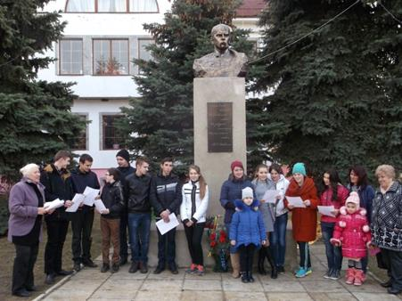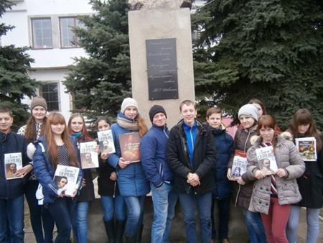
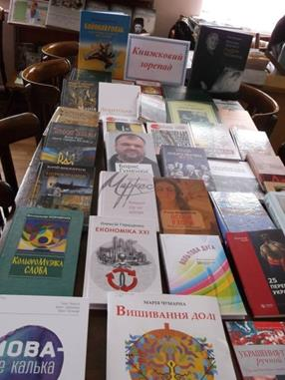
В ЦРБ Тиждень дитячої та юнацької книги розпочався із проведення бібліо-кафе «Читайте, щоб бути в тренді». «Основною стравою» в імпровізованому бібліотечному кафе була класика та сучасна література. Серед інших заходів – бібліо-шопінг «Читай завжди, читай всюди!», книжкова лотерея «Для тих, хто не знає що прочитати».
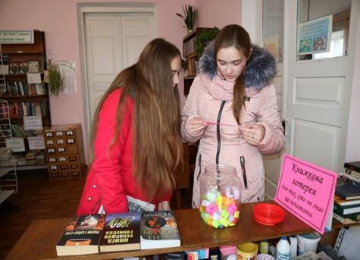
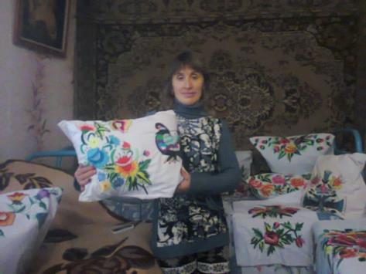
Бібліотекар Новоселівської с-б організувала зустріч учнів старших класів з майстринею вишивки Таранюк Г. М. – «Рукам робота – серцю радість». Ганна Миронівна показала свої роботи, розповіла про схеми української вишивки.

Миколаївська ЦБС
Протягом року пройшли акції, флешмоби: «Бібліотека українського воїна», «Привітай ветерана», «Хай Україна вся читає, бо книга нас єднає», «Наша мова солов’їна», «Вишиванка моя, вишиванка», «Коло єднання», «Запаліть свічку пам’яті», «З бабусею до бібліотеки», «Читати – це круто», «Літературні герої читають», «Діти України хочуть миру», «Книгу влітку прочитай, в школі бали заробляй!», «Приведи друга в бібліотеку», «Геть тютюн і паління – ми здорове покоління», «Добрі серця» та ін.
Так, під час акції «У цю погожу вересневу днину бібліотека кличе на гостину» учні шкіл знайомилися з бібліотекою, взяли участь у вернісажі української книги, грі «Відгадай книгу», «Танець з книгою», конкурсі «Інсталяція», освідчувалися в любові до книги за допомогою висловів відомих людей, переглянули фоторепортаж «Бібліотека день за днем», «Я люблю бібліотеку».
Традицією вже стало проведення в районі «Олійниківських читань» до річниці від дня народження земляка, поета-гумориста Бориса Олійника. В бібліотеках пройшли читання його творів, конкурс читців гумору, зустрічі з письменниками та акторами.
Щороку ЦБС долучається до святкування Дня Матері та Міжнародного дня сім’ї. Цього року свято пройшло під назвою «Сім’я, освіта і добробут». В рамках свята відбулися: поетична година, літературно-музична композиція, родинне свято, виставка-інсталяція тощо.

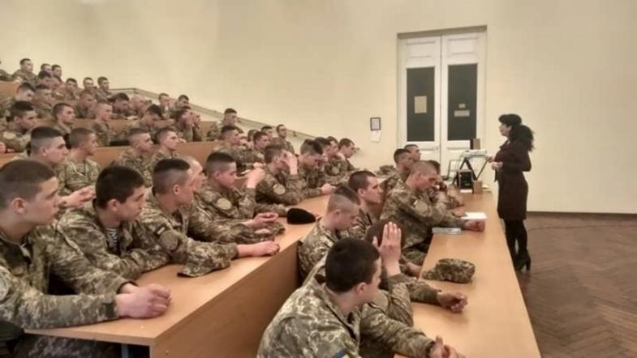
Одеська ЦСМБ для дорослих
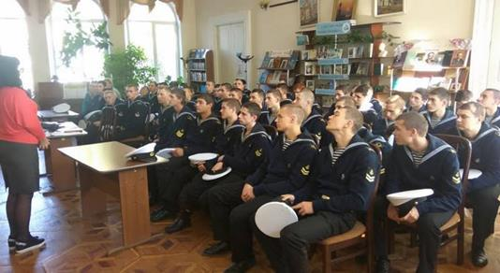
Більше року в ЦМБ ім. І. Франка діє клуб з правової освіти. Мета клубу — популяризація демократичних цінностей з допомогою матеріалів Мандрівного міжнародного фестивалю документального кіно Docudays UA. Виїзні засідання відбулися на базі Військової академії, морехідного училища імені Марінеско.
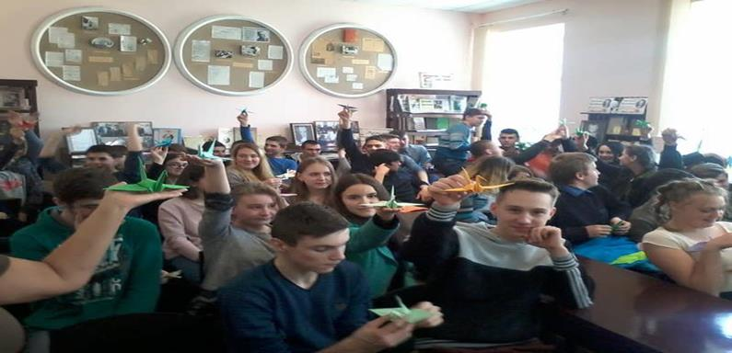
До Року Японії в Україні ЦМБ ім. І. Франко присвятила цикл заходів під назвою «Эта удивительная Япония». Працівники бібліотеки створили буктрейлер по творчості Кадзуо Ісігуро, британського письменника та сценариста японського походження, лауреата Нобелівської премії з літератури (2017 рік).
Бібліотека-філія №2 ім. К. Г. Паустовського для студентів 1-го курсу технікуму Промислової Автоматики Одеської Державної Академії Харчових технологій та учнів 8-10 класів ЗОШ №103 провела літературно-музичний вечір «Японська класична поезія». Гостем бібліотеки був президент громадської організації «Японський клуб» Анатолій Голиша. 15 років тому він відкрив в Одесі першу Школу раннього розвитку, розповсюдив методику Масару-Ібука – систему раннього розвитку дітей. Гість представив слухачам збірник віршів поета-мандрівника Сайге і розповів про його долю. Школярам також було цікаво дізнатися про життя їх однолітків в Японії. Завершився захід майстер-класом з орігамі.
В рамках святкування Дня Європи в Україні б-ф №42 запросила учнів 10-х класів ліцею №53 разом з вчителем географії Вікторією Бовкун для участі у грі-вікторині «Європейські перегони». Учні переглянули відеосюжети, брали участь у вікторині «Узнай страну по описанию» та конкурсах «Ассоциация», «Турист», здійснили віртуальну прогулянку по цікавих місцях Франції, Італії, Данії та Греції. Потім на деякий час перетворилися на будівників Ейфелевої та Пізанської веж. Всіх розвеселили жарти-загадки «Рецепт счастья» з Болгарії, Угорщини, Іспанії, Німеччини.
В ЦБС для дорослих стало вже доброю традицією святкувати День незалежності України фестивалем талантів. Тут звучать українські народні пісні, авторські пісні, пісні українських авторів, вірші, демонструються вироби народної творчості.
22 квітня в «Городском саду» пройшов III Букфест, присвячений Дню книги та авторського права. Все в цей день присвячувалось книзі та читанню.
Відбулися презентації книжкових виставок. Відвідувачі з цікавістю сприйняли рейтинг найбільш популярних серед читачів книг за результатами опитування 2016 року, взяли участь у традиційній книжковій лотереї.
Гостями фестивалю були представники Всесвітнього клубу Одеситів –Валерій Хаїт, Леонід Авербух, організатори Корнійчуковського фестивалю.
Представники Одеського зоопарку зі своїми вихованцями справили справжній фурор серед юних гостей.
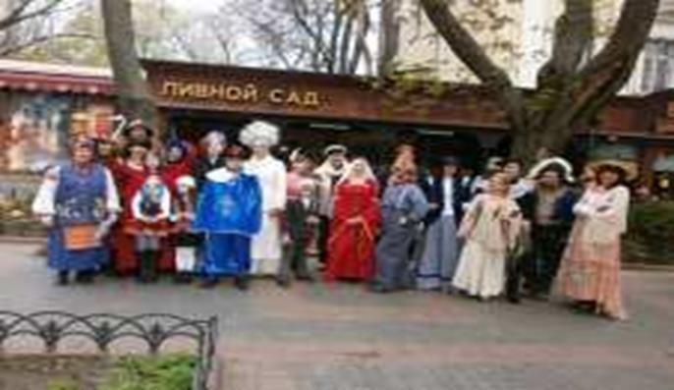
Під час свята працювала «Библиочайная».
Родзинкою Букфесту був парад-вікторина літературних героїв, які у святковій ході пройшли від «Пивного сада» до Ротонди. Відкрив парад Наполеон, а завершила героїня твору Валентина Катаєва «Белеет парус одинокий» Мадам Стороженко.
В ході Букфесту було багато музичних номерів. На сцені виступили: лауреат міжнародних та міських конкурсів Аліна Марчук, лауреат всеукраїнських та міжнародних конкурсів Діана Рощина, Олексій Рябоволик, гурт «Мануфактура». Також виступали поети студії «Потік».
В рамках книжкового фестивалю «Букфест» пройшов літературний квест за участю команди Маріїнської гімназії та ЗОШ №118. Підготували і провели міський захід керівник Одеського обласного об’єднання скаутів Раїса Краєва та працівники ЦМБ ім. І. Франко. Кожна команда отримала по 9 фото відомих письменників, які народилися в Одесі чи більшу частину свого життя мешкали в Південній Пальмірі. Підлітки мали назвати письменників та відповісти на питання, які пов’язані з їх перебуванням у нашому місті.
Молодіжна секція УБА виставку 2017 року «Мрій! Читай! Мандруй!» в рамках проекту «Display-кросинг», яка подорожувала всією Україною, присвятила Міжнародному Року сталого розвитку туризму. Працівники ЦМБ ім. І. Франка та бібліотек-філій брали участь у підготовці виставки за рекомендаціями Молодіжної секції УБА.
ЦБС для дорослих запровадила проект з інформування потенційних читачів з допомогою блогів.
В рамках проекту створені чотири зональних блоги:
«Продавец грез» (Суворівський район);
«Библиотечные Черемушки» (Малиновський район);
«Библиотекарь» (Приморський район);
«Территория книги» (Київський район).
Крім названих МЦБС веде блоги: « Библиографическая авоська», «Записки книговеда», «Арт-библиотека 2.0», «Моя Одесса», «Анатомия жизни», «Время больших ожиданий».
Овідіопільська ЦБС
Звіт ЦБС відзначається різноманітністю бібліотечних акцій: «Обміняй цигарку на цукерку» до Всесвітнього дня боротьби з тютюнопалінням, «Скажи наркотикам — ні!» до Міжнародного дня боротьби зі зловживанням наркотиками й їхнім незаконним обігом, «Читай! Формат не має значення!» до Всеукраїнського дня бібліотек, «Запишись безкоштовно до бібліотеки», «Ми чуємо тебе, Тарасе, крізь століття» та районний огляд-конкурс читців до дня народження Т. Г. Шевченка тощо.
Окнянська громадська бібліотека
Бібліотеки виховують у підлітків толерантність, доброту та співчуття до ближніх. Це стало темою зустрічі-тренінгу «Всі ми різні, але всі ми рівні». На заході були використані ігри, конкурси, завдання, щоб в зрозумілій формі донести до підлітків питання гендерної рівності.
Урок любові та співчуття «Вони випромінюють світло» привернув увагу підлітків до дітей із синдромом Дауна.

Подільська міська ЦБС
Центральна міська бібліотека працює за програмами: «Подільськ – землі квітучої краса», «Українська родина». В рамках програм проведено багато різних невеликих за формою заходів. Серед цікавих – захід до 85-річниці з дня заснування Одеської області, підготовлений спільно з історико-краєзнавчим музеєм під назвою «Одещина святкує ювілей» для студентів медичного училища. Студенти також долучилися – розповідали про своє рідне село. Розповіді супроводжувались відео презентаціями про місця їх дитинства. Потім учасники взяли участь у відеогрі «Вгадай соє рідне село». До цієї дати також проведена арт-подорож «Музеї Одещини – культурне надбання України».
Родинні посиденьки «Світло отчого дому» зібрали до купи самих відданих бібліотеці читачів. Сім’ї презентували себе за допомогою ілюстрованої виставки «Моя сім’я – найбільший скарб», говорили про книги та читання у їх житті.
До Всеукраїнського дня бібліотек бібліотеки міста провели Тиждень відкритих дверей. З допомогою відеоматеріалів знайомили підлітків з цікавими фактами про бібліотеки, з найвідомішими бібліотеками світу та України, з послугами для читачів місцевих бібліотек, роботою клубів за інтересами тощо. Також провели акцію «Вільна книжкова полиця» з дарування книг бібліотекам. Цікавим було і дублер-шоу «Бібліотекар на годину»: четверо бажаючих спробували себе в ролі бібліотекара.
Подільська районна ЦБС
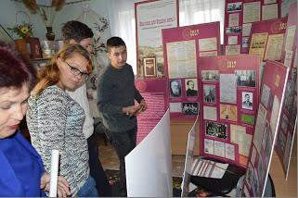
З 23 жовтня по 5 листопада в ЦРБ тривала експозиція обласної пересувної виставки «Нам пора для України жить!», приурочена до 100-річчя Української Революції 1917-1921 років. Її відвідали більше 200 читачів. Під час презентації виставки, для молоді, проводився своєрідний екскурс в історію боротьби за незалежність.
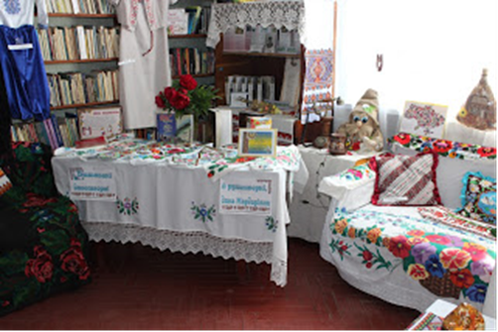
Районний фестиваль "Вишиванок-FEST" в селі Мардарівка проведено до Всесвітнього дня вишиванки.
При ЦРБ з 2004 року працює молодіжний поетичний клуб «Джерело» (у партнерстві з райвідділом освіти), який об’єднує обдаровану молодь району. Під час засідань молодь зустрічається з відомими поетами краю, навчається азам поетичної справи, презентує свої перші кроки на поетичній ниві.
Висловити свої думки, познайомити шанувальників поезії з власною творчістю молоді дарування можуть не тільки на засіданнях клубу, а й на сторінці блогу ЦБС Подільського району «Проба пера». Поспілкуватись з однодумцями-однолітками молоді поети мають змогу і на форумі бібліотечного сайту.
З метою популяризації літератури місцевих авторів з кінця 2016 по березень 2017 року в районі проходила велика культурно-освітня акція «Жива книга», започаткована районною бібліотекою та літоб’єднанням «Промінь». В рамках акції 19 відомих місцевих поетів відвідали школи сіл Новоселівка, Куяльник, Нестоїта, Малий Фонтан, Липецьке, Любомирка, Гонората. Під час зустрічей бібліотекарі знайомили учнів з біографією запрошених на зустріч поетів, а поети ділилися своєю творчістю та відповідали на численні запитання молоді.
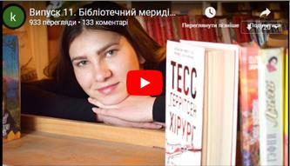
На початку року ЦРБ розпочала відеопроект «Бібліотечний меридіан» в Інтернет-мережі на каналі Ютуб. Мета – популяризація культурних надбань української та світової літератури. Молоді бібліотекарі популяризують книжкові новинки з фондів бібліотек, проводять тематичні огляди літератури. Вони самі знімають та монтують відеоролики.
На сьогодні побачило світ вже 11 випусків «меридіану»: «Різдвяний», «Бібліотерапія», «Детективний», «Фантастичний», «Рандеву з коханням», «Весняний», «Письменники з чоловічими псевдонімами», «Віртуальне кохання», «Літературна подорож Францією», «Бібліотекар – професія унікальна», «Фотоконкурс #В обіймах слова».
«Бібліотечний меридіан» набирає популярності серед користувачів району, зростає кількість переглядів та передплатників, переважно юнацького віку (3579 переглядів, 63 передплатники).
З усіма випусками можна познайомитись на каналі ЦБС в Ютубі: https://www.youtube.com/results?search_query=%D0%91%D1%96%D0%B1%D0%BB%D1%96%D0%BE%D1%82%D0%B5%D1%87%D0%BD%D0%B8%D0%B9+%D0%BC%D0%B5%D1%80%D0%B5%D0%B4%D1%96%D0%B0%D0%BD , на сайті ЦБС: http://kotovsk-crb.ucoz.ua, у блозі: http://kotovskrcbs.blogspot.com/).
Під час підготовки 11-го, останнього, випуску «Бібліотечного меридіану», бібліотекарі спочатку провели на сторінках Ютуб фотоконкурс «В обіймах слова». Юнаки та дівчата фотографувались з цікавими для них новинками художньої літератури. Презентація фотографій учасників, огляд обраних ними книжок, низка буктрейлерів цих творів і склали новий випуск «Бібліотечного меридіану.
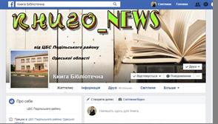
З новинками літератури знайомлять юнацтво також сторінка сайту районної ЦБС «Новинки літератури» і власна сторінка ЦБС Подільського району в мережі Фейсбук – «Книго__news. Книга бібліотечна».
В 2016 році ЦРБ в відкрито Пункт європейської інформації за проектом УБА та Європейського Союзу (програма «Еразмус+») де проходять цікаві заходи.
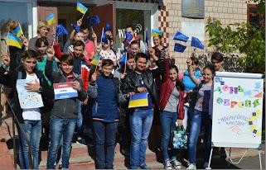
Найбільш масштабним та вдалим заходом, як і в минулому році, став День Європи «Відкриваємо Європу разом!», який зібрав студентів медичного училища, педагогів, представників райдержадміністрації. Бібліотекарями був створений справжній європейський квартал з мотивуючими банерами та плакатами щодо переваг європейських стандартів життя, популяризації європейських цінностей та укріплення зав’язків між європейськими народами.
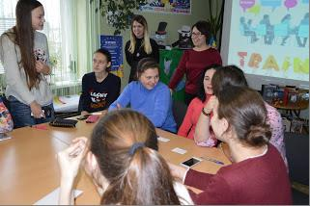
Сучасним, інтерактивним заходом став молодіжний тренінг «Ми різні, але ми разом» до Міжнародного дня толерантності. Бібліотекарі підготували низку творчих завдань та тестів.
Майже місяць (у березні) відвідувачі ЦРБ разом із Пунктом європейської інформації мали змогу мандрувати країнами Європи в рамках Всеукраїнського дисплей-кросингу «Мрій! Читай! Мандруй!» від Молодіжної секції УБА. Мандри Європою здійснили разом з героями книг з виставки-експозиції – «Бібліотечні мандри з героями книг».
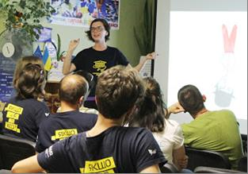
З 30 липня по 13 серпня 2017 року в Подільському районі працювали юнаки та дівчата мандрівного волонтерського табору з проекту «Будуємо Україну разом» (БУР). (Проект Благодійної організації «Львівська освітня фундація»). В рамках проекту волонтери відновлюють помешкання для сімей героїв АТО, багатодітних, малозабезпечених, переселенців, сімей з дітьми з особливими потребами.
Два тижні проходили заходи під назвою «БУР-talks” в Пункті європейської інформації. Чудові молоді люди ділилися досвідом втілення своїх амбітних мрій у життя, розповідали про можливості, які зараз відкриті для української молоді.
Протягом першої половини 2017 року в ЦРБ продовжував свою діяльність "English Speaking Club", відкритий у 2016 році в рамках Року англійської мови.
Цікаві та змістовні масові заходи для юнацької категорії користувачів відбулися в бібліотеках ЦБС і в рамках бібліотечної екологічної програми «Котовщина на долонях турботи».

Ренійська ЦБС.
Ренійська ЦБС продовжує працювати за програмою «Час книги». В рамках програми проведені заходи з інформаційної підтримки освіти, виховні заходи. Особлива увага приділяється обдарованим підліткам: учасникам учнівських районних, обласних, всеукраїнських конкурсів, олімпіад, МАНівцям. Бібліотека створила документну та електрону бази даних з краєзнавства, яка активно використовується для написання рефератів, курсових, конкурсних робіт.
Щороку з метою популяризації здорового способу життя серед молоді проводиться акція «Молодь обирає здоров’я».
Популяризації української книги було присвячено Тиждень української книги.
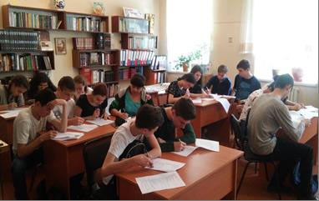
До відзначення дня народження Т. Г. Шевченка бібліотекарі долучили читачів, які читали вірші різними мовами: українською, болгарською, гагаузькою, білоруською, російською, іспанською, англійською, французькою.
Напередодні Всесвітнього дня поезії в ЦРБ пройшов вже ХХУ1 районний фестиваль літературної творчості «Весняні вітрила».
Бібліотека активно долучилася до Всеукраїнського дослідження «Патріотичний настрій молоді».
Роздільнянська ЦБС
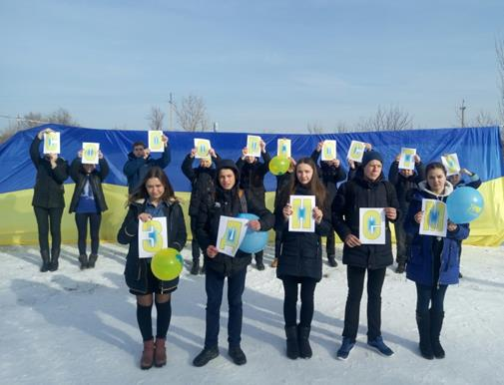
Яковлівська с/б спільно із клубом організували флешмоб до Дня Соборності України.
З метою налагодження стосунків з батьками та створення психологічного комфорту в сім’ях Кошарська сільська б-ф провела тренінг «Толерантність сучасної людини – шлях до взаєморозуміння».

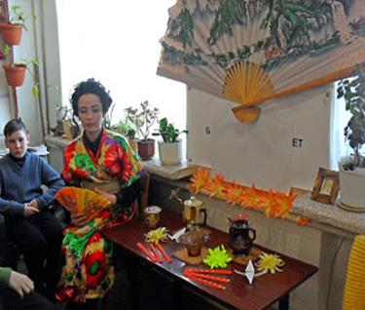
Яскравим було свято японської культури у Лиманській б-ф №3 до Року Японії в Україні. Програма була насиченою: відео-круїз по Японії, читання японської поезії, майстер-клас з орігамі, демонстрація бойового мистецтва дзюдо, мистецтво чайної церемонії та ін.
На свято на Івана Купала Калантаївська б-ф запросила читачів на театралізоване свято, а Яковлівська б-ф – на Андріївські вечорниці.
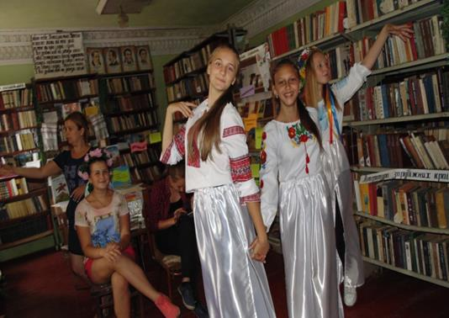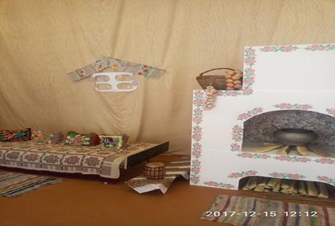
КЗ «Саратська районна бібліотека»
Працівники ЦРБ, історико-краєзнавчого музею, навчально-виховного комплексу «Саратська ЗОШ І-ІІІ ступенів – гімназія», провели усний журнал «Сторінки героїзму і трагедії нашої історії». Його сторінки: «Майбутня доля мислилась соборно», «Голокост – шрам на серці людства», «Скорботна свічка пам’яті святої», «Стогнали Крути і молився вітер, цілуючи скривавлені сліди». Доповнювали розповідь відеопрезентації.
Під час Тижня відкритих дверей працівники бібліотеки для всіх мешканців провели акцію «Читати модно» з переліком книг, які нещодавно отримала районна бібліотека.
23 березня до Всесвітнього дня поезії пройшов н поетичний марафон «Поезії чарівний дивосвіт». Звучали улюблені вірші відомих поетів. Учасники марафону мали можливість продекламувати і свої твори.
До дня народження Кобзаря проведено поетичний флеш-моб «Від мала до велика читаємо Тараса Шевченка» за участю поета-переселенця Івана Захарченка та громадської активістки Вікторії Іожиці.
Талановита молодь від 14 до 30 років, яка пише вірші, оповідання, есе знову зібралася у святково вбраній читальній залі ЦРБ на ІІ-й тур бібліотечного Х-фактору «У сузір’ї літературних талантів».
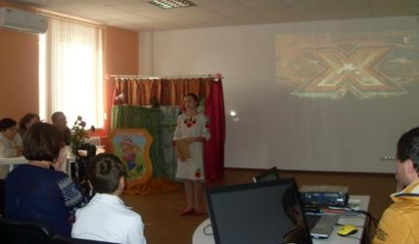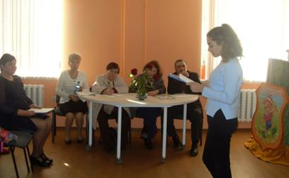
Вже п’ять років в Саратській районній бібліотеці діє літня читальня «Під зеленими вітрилами».
На базі Саратської ЦРБ діє СОУП.
Протягом навчального року, щонеділі, 8 школярів приймали участь у вебінарах Рішельєвського ліцею щодо підготовки школярів до предметних олімпіад. Рішельєвським ліцеєм також було організовано онлайн зустрічі з міністром освіти та науки України Лілією Гриневич, з президентом компанії Київстар Петром Чернишовим.
На курсах початківця-фотографа 25 підлітків вчилися робити якісне фото і відео.
Щоп’ятниці та суботи для молоді проводилися вечори пізнавального відпочинку з переглядом фільмів, іграми та живою музикою.
Протягом року 12 активістів брали участь у тренінгах, які проводили волонтери проекту Hub Volunteer Service. На протязі року активісти-волонтери організовували зустрічі, вітали малюків зі святом Святого Миколая, проводили вуличні акції, брали участь у ході з державним прапором до Дня Незалежності, провели "Tourism day" до Всесвітнього дня туризму.
Тарутинська ЦБС
У День пам’яті воїнів-афганців бібліотеки разом з воїнами-афганцями Філіповим М. М. і Сакара К. М та їх близькими поверталися у ті страшні спогади. В ЦРБ відбувся вечір-вшанування воїнів-інтернаціоналістів «Не втихає афганський біль» для учнів Аграрного ліцею.
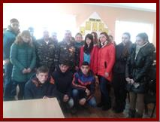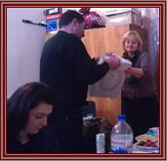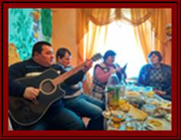
Вечір пам’яті «Афганістан живе в моїй душі» відбувся в б-ф с. Підгірне, вечір-зустріч «В колі бойових побратимів» в б-ф с. Олександрівка за участю пісняра-поета Олексія Будчика, історична година «Страшні стежки афганської війни» пройшла в б-ф с. Петрівка, година пам’яті «Гіркий хліб афганської правди» за участю Кліментія Омельчука, Юрія Моголюка, Віталія Кушніра, які згадали події тих років та вшанували хвилиною мовчання загиблих друзів, в б-ф сіл Аннівка та Красне, літературно-музичний вечір «Минають дні, ідуть роки, а біль Афгану – навіки» та книжкова виставка «Ніколи не забути нам тебе, Афганістан» в б-ф с. Миколаївка. Спілкувалися, читали вірші, співали пісні, переглядали відеофільми.
12 лютого в приміщені Будинку культури пройшов вечір спогадів «Сонцем гарячим обпалені ваші серця» на честь вшанування учасників бойових дій на території інших держав. В фойє було оформлено фотовиставку «Жива пам’ять» з фотокартками односельчан.
В День Героїв Небесної Сотні читачі могли ознайомитися з матеріалами про трагічні події Майдану з виставки-вшанування «Ми будем довго пам’ятати і вам забути не дамо». В ЦБС проведені історичні години, уроки мужності, години пам’яті тощо.
Виставка-панорама «Перемога: нам жити і пам’ятати» в ЦРБ нагадала про події Другої світової війни.
Татарбунарська ЦБС (Веб-сайт: http://tatarbunary-cbs.edukit.od.ua/
Блог: http://bibliotekatatarbunary.blogspot.com/)
На базі ЦРБ, як методичного центру, функціонує Школа бібліотечної інноватики «Профі», проводяться семінари-практикуми. Темами навчальних тренінгів та семінарів у 2017 році були:
«Технологічні аспекти обслуговування користувачів»;
«Мультимедійна презентація в бібліотеці»;
«Блог – обличчя бібліотеки»;
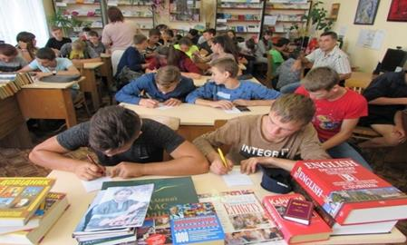
«Сучасна бібліотека: репертуар традиційних та інноваційних послуг для громади».
З метою формування інформаційної культури, популяризації бібліотечно-бібліографічних знань підлітків на базі ЦРБ засновано «Школу інформаційного пошуку». Проведені уроки та тренінги: «Інформаційні лабіринти сучасної бібліотеки», «Як не загубитись в інформаційному просторі», «Наша інформація – Ваш успіх, «Бібліотека – відкритий світ ідей» та ін.
Фахівці ЦРБ, крім методичних та бібліографічних матеріалів, підготували відеопрезентації: «Світ сучасної української літератури», «Книги, що знають усе!», «Лицарі Сонця (новинки літератури за 2017 рік)», «Бібліотек@ без бар’єрів – 2017», «Цікаві книжкові виставки», «Книги, теж справляють ІМЕНИНИ».
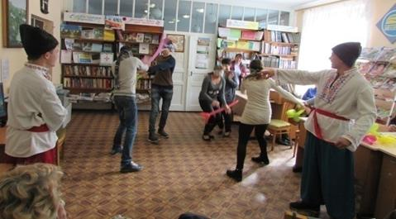
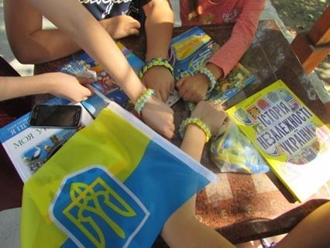
До Дня незалежності України районна бібліотека для дорослих та бібліотека для дітей організували на площі міста книжкову виставку «Моя країна: вільна та незалежна» та провели огляд літератури про відомих українців. Також до цієї дати провели нон-стоп «В твоє майбутнє вірим, Україно». Бібліотекарі пропонували перехожим продекламувати вірші українських поетів.
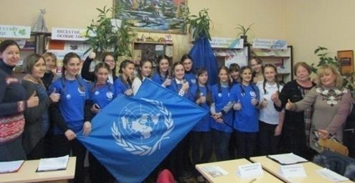
Під час заходу «Слава козацька» до Дня українського козацтва читальний зал ЦРБ перетворився на своєрідний майданчик для змагань «Козацький дух непереможний». Цікаві завдання чекали учнів під час конкурсів «Козацька забава», «Козацька шабля», «Найсильніші духом», «Смачний конкурс». Читачі могли ознайомитися з книжково-ілюстративною виставкою «Мужність і відвага поколінь».
В Міжнародний День ООН та 25-річчя Представництва ООН в Україні 25 учбових закладів нашої країни взяли участь в інформаційній кампанії. Серед них і КЗ «Татарбунарська ЗОШ І-ІІІ ступенів №1 ім. В. З. Тура». 25 жовтня в читальній залі ЦРБ відбулось засідання круглого столу з теми: «Модель ООН», який вів голова мережі безоплатної правової допомоги в Татарбунарському районі Леонід Семененко. Школярі підготували дуже змістовний матеріал про модель ООН. Святково і яскраво бібліотеки відзначили Всеукраїнський День вишиванки.
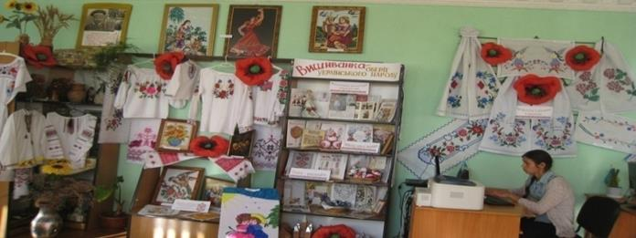
А Маразліївська б-ф та б-ф с. Нове об’єдналися і провели спільне свято «Народжені у вишиванках».
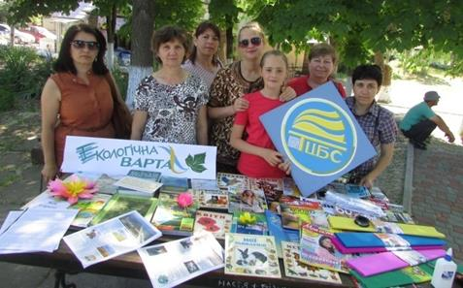
ЦРБ спільно з бібліотекою для дітей провели захід «Екологічна варта» на свіжому повітрі. Користувачі бібліотеки та перехожі з цікавістю переглядали книги тематичної виставки, отримали листівки «Нам із землею разом жити!» брали участь у майстер-класі «Весняна квітка з паперу».
Бібліотекарі ЦРБ долучилися до міжнародного флешмобу "Global Shevchenko" з нагоди 203-ї річниці від дня народження Т. Г. Шевченка.
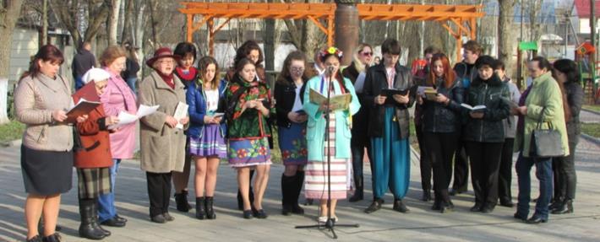
З 10 лютого до 8 березня вони розміщували фото своїх користувачів біля пам’ятника Тарасу Шевченку та публікували їх у соцмережі Facebook. До річниці від дня народження Шевченка ЦРБ, РДБ та РБК провели «Шевченківські вечорниці».
Тиждень безпечного Інтернету в ЦРБ пройшов під гаслом: «Створимо позитивний Інтернет разом!».
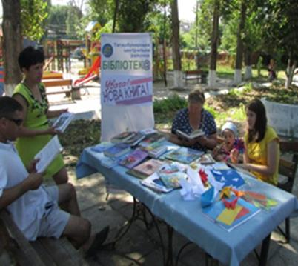
Для молоді міста проведено розважально-пізнавальний квест «У пошуках артефактів» за участю працівників історико-краєзнавчого музею. Розпочався квест з історико-краєзнавчого музею, де кожен бажаючий мав змогу отримати відповіді на свої питання відносно історії краю. Заключним пунктом була читальна зала районної бібліотеки, де учасники квесту складали слово з літер, які отримували за правильно виконані завдання, ознайомились з виставкою літератури.
Своєрідною «візитівкою» бібліотек міста став «Бібліомайданчик» в парку, в центрі міста. Три роки поспіль, щотижня в середу з 10.00 до 12.00 години, працівники районних бібліотек спілкуються зі своїми читачами та шанувальниками читання. На майданчику можна не тільки прочитати, а й «мандрувати», майструвати, малювати, грати, проявити власну ерудицію тощо.

Чорноморська міська ЦБС
Юні жителі Чорноморська з нетерпінням чекають бібліотечних заходів на свіжому повітрі, зокрема на площі біля бібліотеки.
До Дня незалежності України тут відбулося свято «Хай буде щасливим твій вільний народ, прекрасна моя Україно!». На книжкових виставках були представлені книги з історії країни, про традиції українського народу, з національної кухні, одягу, ремесел, а також книги сучасних українських письменників. На святі звучала українська музика, жителі і гості міста пригощалися варениками, пиріжками, українським салом, виноградом.
З метою організації змістовного дозвілля влітку, а також стимулювання читання та популяризації нових книг проведено фотосесію під назвою «Літня альтанка».
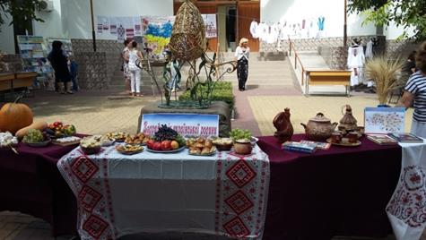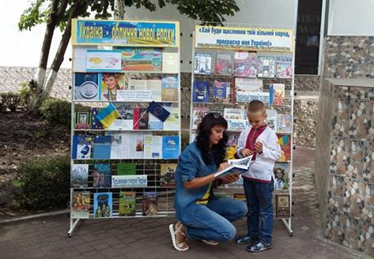
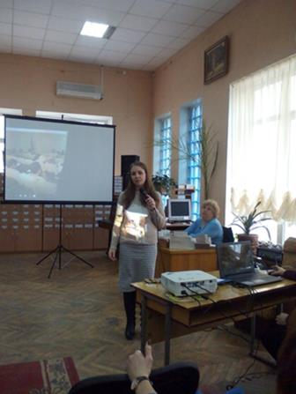
Профорієнтаційна робота бібліотек ґрунтується на порівнянні знань про професії та знань про індивідуально-психологічні якості людини. Саме про це йшла мова на зустрічі учнів 9 класів з провідним спеціалістом з питань зайнятості відділу соціальних послуг Сидоренко Оксаною Дмитрівною під назвою «Смак подорожі: коктейлі світу». Учні дізналися про професії, потрібні місту, про те, які професійні курси можна закінчити за напрямком від відділу зайнятості з подальшим працевлаштуванням, і переглянули інформаційну відеопрезентацію.
Потім про свою майбутню професію кухарів і барменів розповіли учні Чорноморського морського коледжу Одеської національної морської академії. Частину своєї професії вони показали на практиці. На книжковій виставці були представлені книги з рецептами самих різних коктейлів. 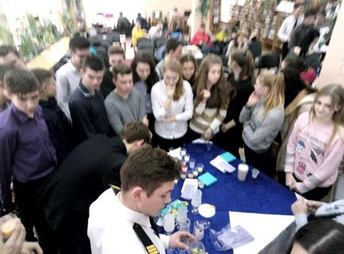
«Ми чуємо тебе, Кобзарю, крізь століття» – цей захід підготовлено спільними зусиллями працівників бібліотеки, наставників і вихованців Будинку дитячої творчості. Зворушливі сценки з дитинства маленького Тараса, майстерно поставлені театральною студією під керівництвом Гринчак Ірини Богданівни, викликали співчуття до нелегкої кріпацької долі поета. Органічно доповнила їх літературно-музична композиція «У нашім раї на землі», підготовлена і виконана творчою родиною Фундукян-Стеценко. Лунали вірші поета у виконанні Ірини Богданівни і її учнів.
Шевченка-художника представили працівники бібліотеки: вони підготували мультимедійну презентацію. Музичні твори звучали у виконанні юної вокалісти Мирослави Горецької.
Нікого не залишила байдужими яскрава, барвиста виставка нових видань, що розповідали про життя і творчість Шевченка. Завершилася зустріч виконанням пісні на слова Шевченка «Реве та стогне Дніпр широкий», що стала неофіційним гімном України.
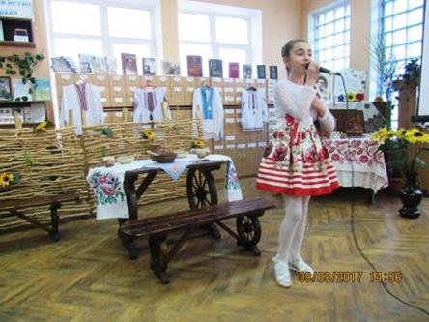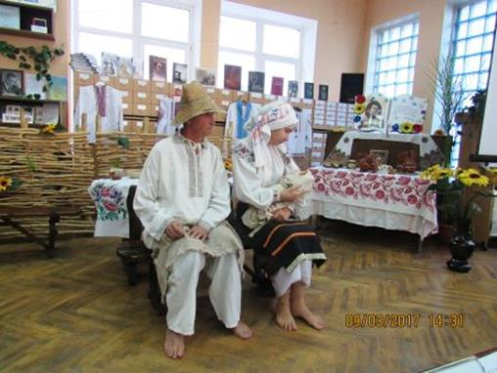
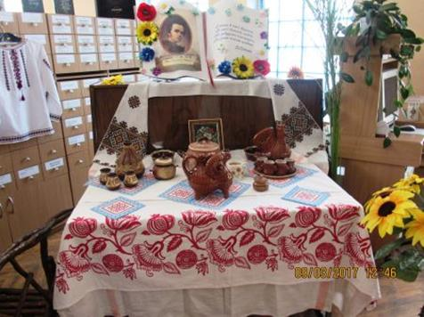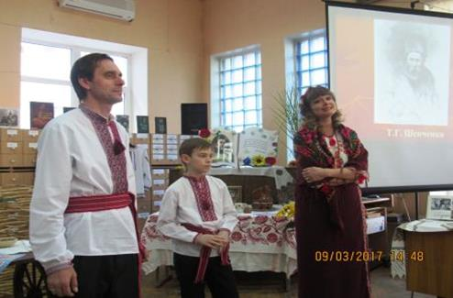
Разом з учителем української мови Данько О. М. б-ф №2 провела з учнями 9-11-х класів турнір юних українознавців із 12-ти турів: презентація команд, розминка, конкурси: «Знавці українських народних казок», «Відгадайте загадки», «Народні свята», «Завдання «Прислів’я», «Розтлумачте слова», «Купуйте українське!», «Знавці Конституції України», «Людські чесноти», «Славетні українці». Конкурс пройшов весело. Перемогла дружба.

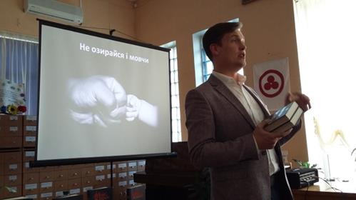
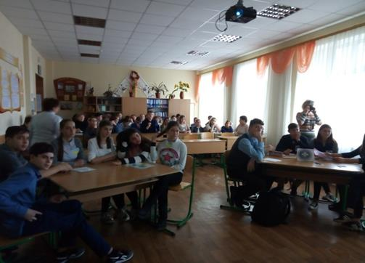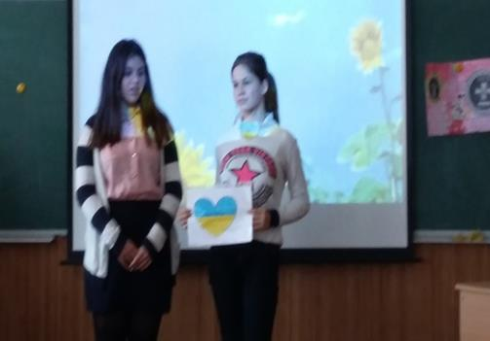
Зустрічі з письменниками, презентації книг – стали доброю традицією для ЦМБ. 15 листопада в читальному залі відбулася зустріч учнів Чорноморського ліцею №15 з письменником-фантастом Максом Кідруком.
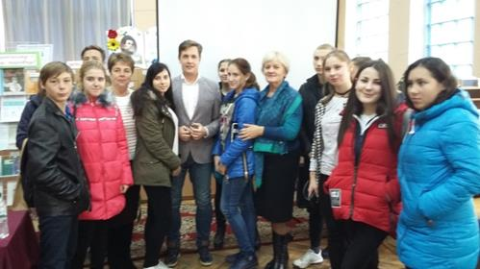
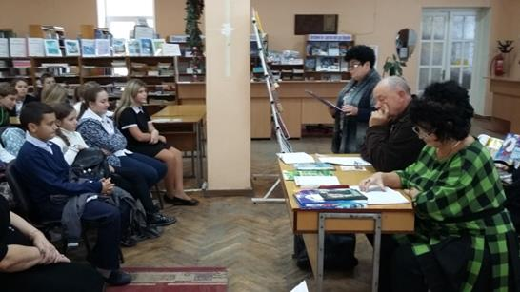
Учні ЗОШ №4 та ЗОШ №7 зустрічалися з Людмилою Матвієнко і Михайлом Островським.
Бібліотека продовжує знайомити своїх читачів з письменниками рідного міста, зокрема з одеським письменником, членом Національної спілки письменників України, відповідальним секретарем журі Міжнародного конкурсу літератури для дітей «Корнійчуковська премія», членом журі Національного літературного конкурсу імені М. Волошина, доцентом і викладачем Одеського Політехнічного інституту Наілем Ніязовичем Муратовим.
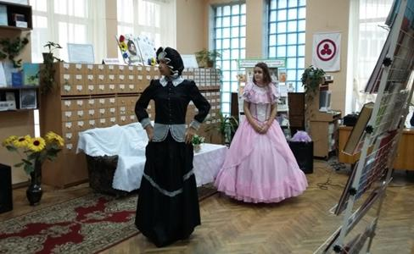
До Дня української мови та писемності юнацький відділ ЦМБ разом з театральною студією «Натхнення» та учнями 8-9 класів середніх шкіл міста провели свято «Вивчайте мову українську – дзвінкоголосу, ніжну, чарівну». Звучали вірші про мову у виконанні Марії Чопіної, Владислави Жолтикової, Данила Боніва, а юна вокалістка Ліана Долгіх виконала пісні про Україну.
Живий інтерес у присутніх викликала вистава за уривком твору Марка Вовчка «Інститутка».
У святі також взяли участь члени міського товариства «Просвіта» Валентина Сидорук, Віталій Живилко, Олександр Кривошапка.

Ширяївська ЦБС
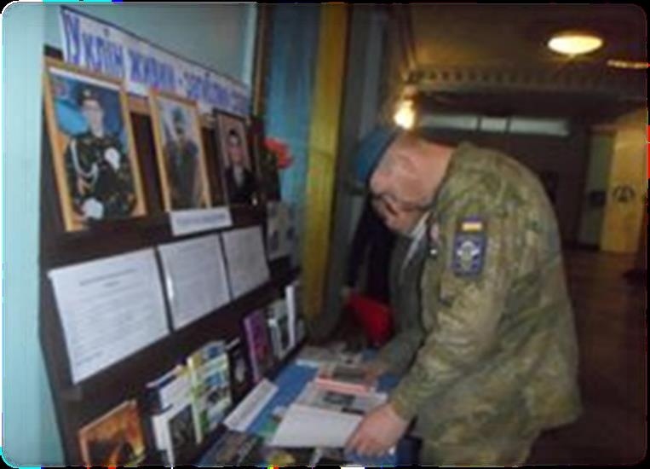
До Дня українського козацтва ЦРБ спільно з РДБ провели «Козацький квест». Бібліотека презентувала книжкову виставку «Слава тобі, козаче», на якій можна було ознайомитись з історичними нарисами про козацтво нашої Одещини, з матеріалами історико-краєзнавчого дослідження, підготовленими та зібраними бібліотекарами спільно з учасниками історико-краєзнавчого гуртка будинку дитячої та юнацької творчості (БДЮТ). Присутні з цікавістю переглянули відеопрезентацію на основі краєзнавчого дослідження.
24 листопада бібліотекарі взяли участь у ІІ міжрайонному фестивалі патріотичної пісні «Пісні, народженні в АТО», на якому презентували книжкову виставку «Уклін живим, загиблим слава» та разом з вихованцями БДЮТ читали вірші про події в АТО.
22 грудня в ЦРБ відбулася зустріч учнів 9-го класу Ширяївської НВК «Олімп» з виконуючим обов’язки начальника Ширяївського бюро безоплатної правової допомоги Олегом Олександровичем Булавицьким, який вів розмову про захист довкілля, запропонувавши аудиторії короткий перегляд фільмів з XIV Мандрівного міжнародного фестивалю документального кіно про права людини Docudays UA.
Бібліотекарі підготували виставку літератури «Правовий обрій», познайомили з книгами та довідниками юридичного змісту, збірниками нормативно-правових актів.
Южненська міська бібліотека
До Всеукраїнського Дня вишиванки бібліотека провела фотоконкурс «Одягнемо, друзі, вишиванки!».
До Міжнародного дня матері – акцію «Долоня до долоні»: читачі залишили контури своїх долонь на папері, а потім із них виготовили пару лебедів – символ любові та вірності. Ця ідея прийшлася до душі читачам, і до Дня захисту дітей провели аналогічну акцію і вбрали в кольорові долоньки клоуна.
Бібліотеки приєдналися до руху буккросинг і створили кілька зон обміну книжками у місті. Також підтримали волонтерську ініціативу «Батарейки, здавайтесь!».
Продовжується акція «Бібліотека – українському воїну».
В 2017 році почав діяти проект «Світ на долонях». Мета проекту: знайомство читачів з країнами світу. В Рік Японії в Україні, звичайно, розпочали з Японії, провівши низку різноманітних за формою та змістом заходів. Серед них: літературний конкурс «Журавлині пера», конкурс на найкращу ікебану, майстер-класи із виготовлення поробок в традиційних японських техніках – орігамі, казанши, ікебани та ін.

* * *
Звіт – це бібліотечний документ. Він має бути написаний українською мовою. На жаль зустрічаються звіти, написані двома мовами – українською і російською, надруковані різним шрифтом.
Слід пам’ятати, що у планах роботи на поточний рік бібліотеки мають ставити та вирішувати завдання в масштабах свого регіону. Вони мають бути реальними, конкретними та досяжними. А у вступній частині звіту – проаналізувати їх виконання чи невиконання.
Звіт не повинен нагадувати методичну консультацію чи лекцію з різних напрямків роботи.
Більша частина звітів має короткий аналіз цифрових показників. Зразкові у цьому плані звіти Арцизької і Татарбунарської ЦБС, в яких для аналізу були застосовані графіки, діаграми тощо. Слід також відзначити Біляївську та Великомихайлівську ЦБС.
Більшість ЦБС звітує про методичну роботу, але не всі про інформаційно-бібліографічну. Тут відзначилися Білгород-Дністровська міська, Любашівська, Татарбунарська ЦБС. Нажаль ніхто не повідомив про індивідуальну роботу з юнацтвом. Також мало уваги приділяється бібліотечному моніторингу з питань вивчення думки, виявлення та вивчення інтересів та запитів користувачів юнацького віку.
Форми масової роботи мають відповідати назві заходу. У звітах зустрічаються невдало підібрані сучасні форми роботи. Запроваджуючи такі форми роботи, як нон-стоп, флешмоб, інтелектуальний спринт тощо, ознайомтесь з методикою їх проведення і правильно підберіть назви заходів.
Ми вітаємо інноваційні форми роботи та нестандартний формат проведення заходів для юнацтва, на кшталт книжкових побачень, фотосесій з книгою, книжкових вечірок, Бібліосутінок, бібліотечних квестів, бібліотурне тощо. Вони руйнують стереотип сприйняття бібліотеки як консервативного закладу. Бібліотека – це творча лабораторія, в якій народжуються та втілюються в життя найнесподіваніші ідеї.

